**แบบรายงานการตรวจราชการและติดตามประเมินผลการจัดการศึกษาตามนโยบาย**

**ของกระทรวงศึกษาธิการ**

**ประจำปีงบประมาณ พ.ศ. 2566 ในพื้นที่เขตตรวจราชการที่ 5 ระหว่างวันที่ 22-24 พฤษภาคม 2566**

**(จังหวัดชุมพร สุราษฎร์ธานี และนครศรีธรรมราช)**

-----------------------------------

ชื่อหน่วยงาน โรงเรียนไทยรัฐวิทยา ๗๗ (บ้านเนินสันติ )

ขอให้สถานศึกษารายงานผลการตรวจราชการ และติดตามประเมินผลการจัดการศึกษาตามนโยบาย ของกระทรวงศึกษาธิการ ประจำปีงบประมาณ พ.ศ. 2566 ในพื้นที่เขตตรวจราชการที่ 5 ดังนี้

**1.ความพร้อมในการเปิดภาคเรียนที่ 1/2566**

1.1.1 สภาพความก้าวหน้า ความสำเร็จของการดำเนินงานตามนโยบาย

โรงเรียนไทยรัฐวิทยา ๗๗ (บ้านเนินสันติ) ได้นำนวัตกรรมบริหาร Sunti Model มาเป็นเครื่องมือในการขับเคลื่อน การเตรียมความพร้อมและบูรณาการสู่การปฏิบัติของงานตามนโยบายเพื่อให้การบริหารจัดการภายในสถานศึกษาเป็นไปอย่างมีประสิทธิภาพ

**นวัตกรรมบริหาร SUNTI MODEL**

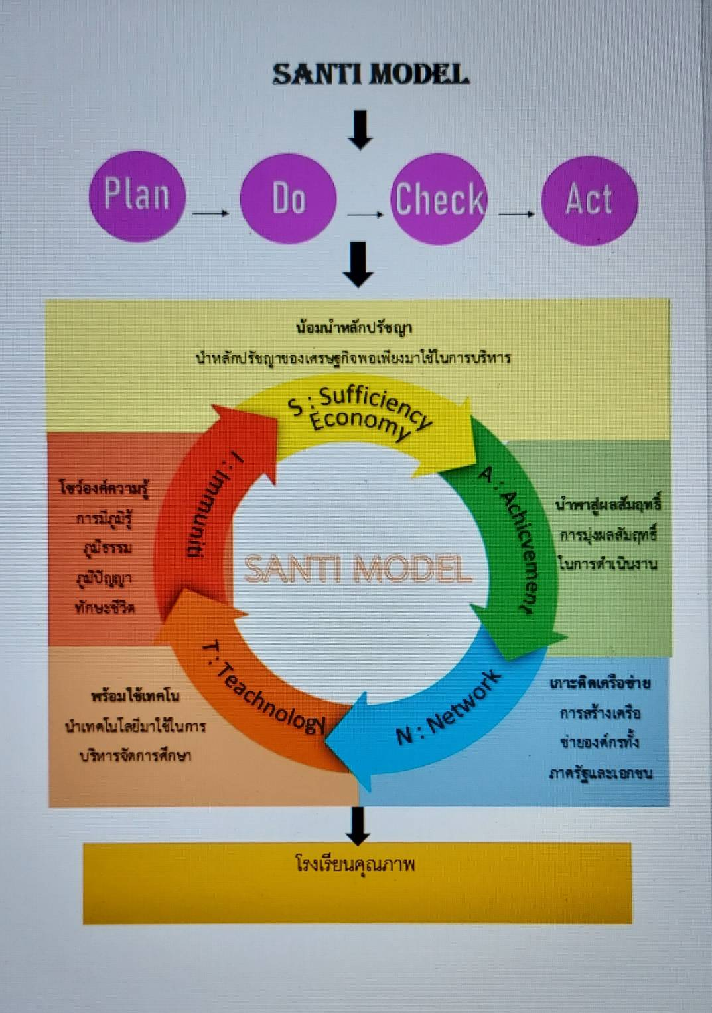

**Sunti Model**

**S : Sufficiency Economy** น้อมนำหลักปรัชญา

**A :Achicverment** นำพาสู่ผลสัมฤทธิ์

**N : Network** เกาะติดเครือข่าย

**T : Teachnology** พร้อมใช้เทคโน

**I : Immuniti** โชว์องค์ความรู้

**S : Sufficiency Economy** การน้อมนำหลักปรัชญาของเศรษฐกิจพอเพียง มาขับเคลื่อนการบริหารจัดการรอบด้าน โดยยึดหลัก 2 เงื่อนไข (เงื่อนไขความรู้ และเงื่อนไขคุณธรรม ) 3 หลักการ ( หลักความพอประมาณ หลักความมีเหตุผลและถูมิคุ้มกันในตัวที่ดี และ 4 มิติ (มิติด้านวัตถุ มิติด้านสังคม มิติด้านวัฒนธรรมและมิติด้านสิ่งแวดล้อม)มาบูรณาการเพื่อก่อให้เป็นประโยชน์ต่อสถานศึกษารวมถึง ครู บุคลากร นักเรียน ผู้ปกครอง ชุมชน

**A :Achicverment** การมุ่งผลสัมฤทธิ์ มุ่งเน้นการปฏิบัติงาน ปฏิบัติกิจกรรมต่างๆเชิงสร้างสรรค์ เพื่อพัฒนากระบวนการบริหารจัดการอย่างมีระบบบรรลุตามเป้าหมายที่กำหนด

**N : Network** การสร้างเครือข่ายการศึกษา การมีส่วนร่วมของคณะกรรมการสถานศึกษาขั้นพื้นฐาน เครือข่ายสถานศึกษา ชุมชน เหน่วยงานต่างๆมีส่วนร่วมในการขับเคลื่อนงานเพื่อให้เกิดประสิทธิภาพสูงสุด

**T : Teachnology** การนำเทคโนโลยีมาบริหารจัดการเพื่อให้เกิดความรวดเร็วทันสมัยในยุคไทยแลนด์ 4.๐ บนฐานการเรียนรู้ที่เท่าทันต่อการเปลี่ยนแปลงไป มีการใช้เฟลตฟอร์มเพิ่มประสิทธิภาพในการบริหารจัดการอย่างเป็นระบบ ใช้เฟอร์มในการรายงาน การสื่อสารในรูปแบบต่างๆที่ทันสมัยสะดวกและรวดเร็ว

**I : Immuniti** การมีภูมิรู้ ภูมิธรรม ภูมิปัญญา ทักษะชีวิต และปฏิบัติตนเป็นแบบอย่างที่ดี รับผิดชอบ บนฐานการเรียนรู้ที่เท่าทันต่อการเปลี่ยนแปลง สามารถนำองค์ความรู้ปละประสบการณ์ต่อยอด พัฒนา และแก้ปัญหา

นวัตกรรม SANTI MODEL (สันติ โมเดล ) เป็นนวัตกรรมที่นำมาใช้ในการบริหารจัดการของโรงเรียนทั้งระบบโดยใช้วงจรคุณภาพ P D C A มาบูรณาการในการดำเนินงาน ซึ่งมีขั้นตอนดังนี้

**ขั้นตอนที่ 1** สำรวจและวิเคราะห์สภาพปัจจุบัน ปัญหา ด้านต่างๆ ของโรงเรียนจากผู้ที่มีส่วนเกี่ยวข้องทุกฝ่ายทำให้ทราบถึงบริบทของโรงเรียนว่าขณะนี้อยู่ ณ จุดใด (Where are we now) เพื่อจัดลำดับความสำคัญและกำหนดกรอบในการพัฒนานวัตกรรม

**ขั้นตอนที่ 2** ขั้นการวางแผน (Plan) เป็นการออกแบบนวัตกรรมรูปแบบการบริหารโรงเรียนโดยใช้ SANTI MODEL ที่สอดคล้องกับบริบทในการดำเนินกิจกรรมจ่างๆจากผลสรุปของการวิเคราะห์จุดแข็ง จุดอ่อน โอกาส และอุปสรรคการพัฒนาโรงเรียนมีการกำหนดเป้าหมายและแนวทางการดำเนินงานในอนาคตที่ชัดเจน โดยมีขั้นตอนดังนี้

1.ผู้บริหาร สร้างความรู้ความเข้าใจและความตระหนักให้แก่คณะครู คณะกรรมการสถานศึกษา และผู้ปกครองเพื่อรับทราบนโยบายเกี่ยวกับการดำเนินกิจกรรมต่างๆของโรงเรียน

2.วิเคราะห์สภาพปัจจุบัน ปัญหาต่างๆเพื่อสร้างความตระหนักร่วมกัน รวมทั้งผลการดำเนินโครงการ/กิจกรรมในปีการศึกษาที่ผ่านมาเพื่อร่วมกันออกแบบนวัตกรรม

3.เตรียมพร้อมการนำนโยบายไปสู่การปฏิบัติ โดยแต่งตั้งผู้รับผิดชอบและคณะทำงาน

4.กำหนดกิจกรรมสู่การปฏิบัติเพื่อให้ทุกคนที่มีส่วนเกี่ยวข้องนำไปบูรณาการประยุกต์ใช้ให้เกิดประโยชน์

**ขั้นตอนที่ 3** ขั้นปฏิบัติตามแผน (Do) เป็นการสร้างความรู้ ความเข้าใจกับบุคลากรทุกฝ่าย เพื่อนำนวัตกรรม SANTI MODELไปใช้ดำเนินงานเพื่อให้บรรลุผล

**ขั้นตอนที่ 4** ขั้นตรวจสอบ (Check) เป็นการประเมินผลและตรวจสอบผลจากการดำเนินงานภายในโรงเรียน

**ขั้นตอนที่ 5** ขั้นปรับปรุงแก้ไข (Action) เป็นการสะท้อนผลการดำเนินงานตามสภาพจริง (Reflection) หลังจากดำเนินกิจกรรมเพื่อนำข้อบกพร่องมาพัฒนาอย่างต่อเนื่องเพื่อให้เกิดความคุ้มค่าอย่างยั่งยืน SANTI MODEL เป็นนวัตกรรมที่คิดค้นขึ้นจากสภาพบริบทที่นำมาบริหารจัดการรอบด้านแล้วโรงเรียนได้ระดมความคิดสร้างนวัตกรรมที่ขับเคลื่อนคู่ขนานกับ SANTI MODEL ภายใต้นวัตกรรม 4 ส สร้างโอกาส โดยยึดนักเรียนเป็นสำคัญนั่นหมายถึงจะทำอย่างไรให้นักเรียนได้รับโอกาส ช่วยเหลือ สนับสนุน พัฒนาอย่างเท่าเทียมกันกับนักเรียนที่ได้รับโอกาสที่ดีกว่าตามสิทธิและเป็นธรรมประกอบด้วย

**ส.1 ส่งเสริม สนับสนุน และสร้างโอกาสทางการศึกษา** นักเรียนทุกคนได้รับการส่งเสริม สนับสนุน และเข้าถึงโอกาสทางการศึกษาตั้งแต่ระดับก่อนประถมศึกษาและ จนจบการศึกษาในระดับชั้นมัธยมศึกษาปีที่ ๓ มีพัฒนาการด้านต่างๆ มีความรู้พื้นฐาน มีคุณลักษณะที่พึงประสงค์ มีสมรรถนะตามหลักสูตร และเข้าศึกษต่อในระดับที่สูงขึ้น

**ส.2 เสริมสร้างสภาพแวดล้อมในสถานศึกษา** โรงเรียนำนโยบายความปลอดภัยในสถานศึกษา (Safety Center ) สู่การปฏิบัติ มีการจัดสภาพแวดล้อมให้สะอาด ร่มรื่น สวยงาม ปรับปรุง อาคารสถานที่ให้เพียงพอในการจัดกิจกรรมการเรียนการสอน มีการสร้างแหล่งเรียนรู้ให้โรงเรียนเป็นชุมชนแห่งการเรียนรู้อย่างหลากหลาย เช่น มีลานกีฬา อเนกประสงค์ สนามฟุตบอล นักเรียน ชุมชน มาเล่นกีฬาทุกวันในช่วงเย็นหรือช่วงวันหยุด

**ส.3 เสริมสร้างระบบดูแลช่วยเหลือนักเรียน** โรงเรียนศึกษา รวบรวม ข้อมูลนักเรียนรายบุคคลในทุกด้าน เช่น การเรียน ครอบครัว รายได้ ผู้ปกครอง สุขภาพ การมาเรียน การรับประทานอาหาร สภาพปัญหา เพื่อนำข้อมูลมาวิเคราะห์หาแนวทางแก้ไข ดูแลนักเรียนอย่างใกล้ชิด เช่น การดูแลสุขภาพ จัดหาทุนการศึกษา ส่งเสริมการออมโดยรนณรงค์ให้นักเรียนมีนิสัยการประหยัด ฝากเงินกับธนาคารโรงเรียน ปัจจุบันมีนักเรียนฝากเงินคิดเป็นร้อยละ ๙๕ ของนักเรียนทั้งหมด

**ส.4 ส่งเสริมศักยภาพนักเรียน** นักเรียนได้รับการส่งเสริมความสามารถตามศักยภาพและความสนใจผ่านกิจกรรมเพื่อค้นหาความถนัดเพื่อรับการพัฒนาต่อยอดให้มีทักษะด้านนั้นๆอย่างต่อเนื่อง

**1.ความพร้อมในการเปิดภาคเรียนที่ 1/2566**

**1.1 ความพร้อมการนำนโยบายเร่งด่วนของ สพฐ สู่การปฏิบัติ**

**1.พระบรมราโชบาย ร 10 สู่การปฏิบัติ**

โรงเรียนไทยรัฐวิทยา ๗๗ (บ้านเนินสันติ) ได้น้อมนำนโยบายสู่การปฏิบัติโดยการการบูรณาการ และจัดการเรียนรู้ในสถานศึกษาที่มุ่งเน้นให้ผู้เรียน มีความรักในสถาบันหลักของชาติ และยึดมั่นในการปกครองตามระบอบประชาธิปไตย อันมีพระมหากษัตริย์ทรงเป็นประมุข มีทัศนคติที่ถูกต้องต่อบ้านเมือง และเป็นพลเมืองดี อีกทั้งยังพัฒนาผู้เรียนให้มีคุณธรรม จริยธรรม และค่านิยมที่พึงประสงค์ มีวินัยและปฏิบัติตนตามหลักธรรมของพระพุทธศาสนา หรือศาสนาที่ตนนับถือ ยึดหลักปรัชญาของเศรษฐกิจพอเพียง ในการคิด   
การปฏิบัติตน และคุณลักษณะในการดำเนินชีวิต ตามกรอบแนวคิด คุณธรรมเป็นฐาน เน้นประสบการณ์เป็นทุน ด้วยพระบรมราโชบาย โดยมีวัตถุประสงค์ดังนี้

1. เพื่อส่งเสริมให้นักเรียนมีเจคติที่ดีเกี่ยวกับการปกครองระบอบประชาธิปไตย และภาคภูมิใจในชาติ
2. เพื่อปลูกฝังให้นักเรียนมีคุณธรรม จริยธรรม มีวินัย และปฏิบัติตามหลักธรรมเบื้องตนของศาสนาที่ตนนับถือ
3. เพื่อปลูกฝังให้นักเรียนมีจิตสาธารณะ เป็นคนดีของสังคม
4. เพื่อส่งเสริมการมีอาชีพและการมีงานทำที่มั่นคงสามารถเลี้ยงตนเองและครอบครัวได้

โรงเรียนได้กำหนดโครงการ/กิจกรรมให้นักเรียนได้ปฏิบัติติดังนี้

1. มีทัศนคติที่ถูกต้องต่อบ้านเมือง โรงเรียนสนับสนุนส่งเสริมให้นักเรียนมีความรู้ความเข้าใจต่อชาติ

บ้านเมือง ภูมิใจในความเป็นไทย ภูมิใจในท้องถิ่นของตนเอง มีกิจกรรมที่รองรับอย่างหลากหลาย เช่น กิจกรรมวันสำคัญต่างๆ กิจกรรมลูกเสือจิตอาสาเพื่อให้นักเรียนทุกคนได้ร่วมในกิจกรรม

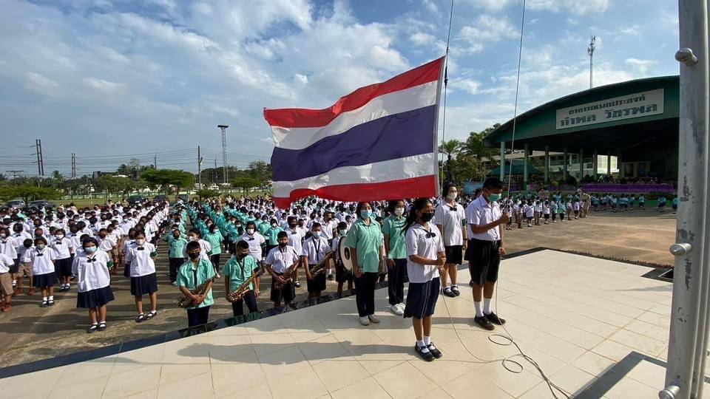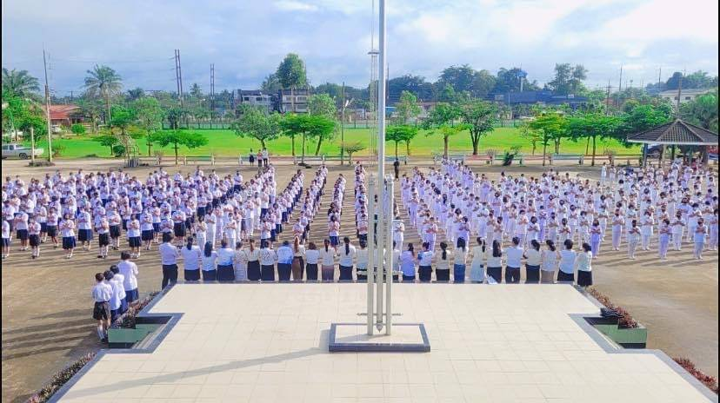

รักชาติ

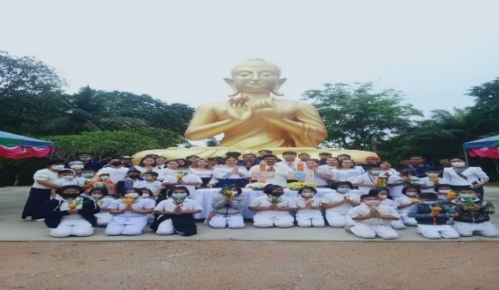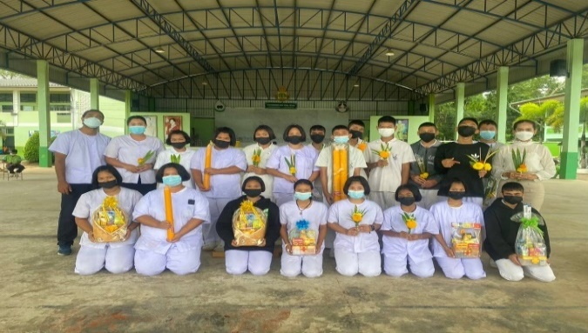

ยึดมั่นในศาสนา

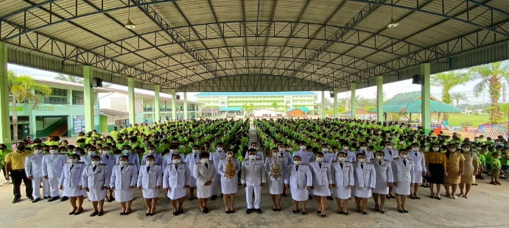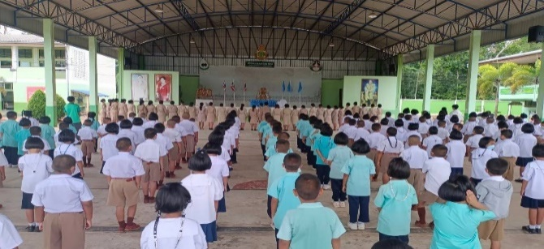

มั่นคงในสถาบันพระมหากษัตริย์

2. มีพื้นฐานชีวิตที่ถูกต้อง - มีคุณธรรม โรงเรียนได้ดำเนินการโดยจัดกิจกรรมภายใต้โครงการคุณธรรมนำความรู้ตามแนวทางวิถีพุทธ กิจกรรมรณรงค์ต้านภัยยาเสพสติดและกิจกรรมจิตอาสาเพื่อพัฒนาชุมชน

3. มีอาชีพ มีงานทำ โรงเรียนได้ดำเนินการเตรียมพื้นที่เพื่อรองรับการจัดกิจกรรมโดยจัดกิจกรรม น้อมนำหลักปรัชญา นำพาสู่อาชีพโดยจัดกิจกรรมให้นักเรียนได้ลงมือปฎิบัติจริง การปลูกผักสวนครัว ปลูกข้าวโพด ปลูกผักบุ้ง และจัดกิจกรรมชุมนุมสำหรับนักเรียนชั้นมัธยมศึกษาให้นักเรียนได้เลือกเรียนตามความถนัด ความสนใจและความสมัครใจเพื่อที่จะสามารถนำความรู้ไปพัฒนาปรับใช้ในอนาคตได้

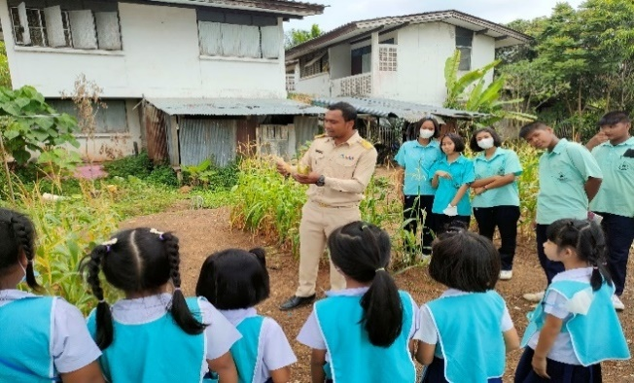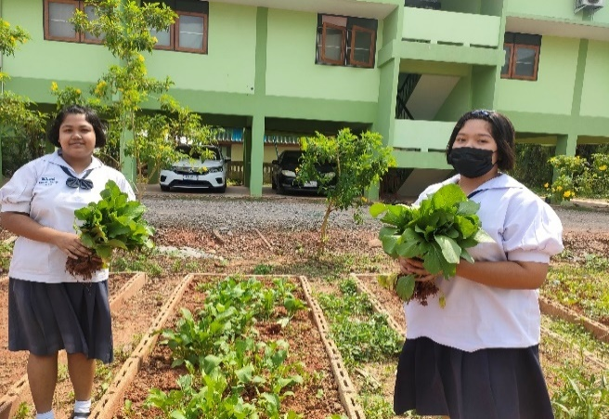

น้อมนำหลักปรัชญา นำพาสู่อาชีพ

4. เป็นพลเมืองดี โรงเรียนส่งเสริมให้นักเรียนทุกคนให้มีโอกาสทำหน้าที่เป็นพลเมืองดี เพื่อสร้างความตระหนักและปลูกจิตสำนึก โดยได้จัดกิจกรรม เช่น ของหายได้คืน ชื่นชมคนดี กิจกรรมจิตอาสา

**2. นโยบาย ประวัติศาสตร์ หน้าที่พลเมือง คุณธรรม จริยธรรม**

โรงเรียนได้ดำเนินการจัดการเรียนการสอนให้กับนักเรียนและบูรณาการร่วมกับกิจกรรมลูกเสือ- เนตรนารี เพื่อให้นักเรียนได้เรียนรู้ประวัติศาสตร์ชาติไทย ประกอบกับเป็นพลเมืองดี มีคุณธรรม สามารถครองตนอยู่ในสังคมได้อย่างมีความสุข สืบค้นนประวัติศาสตร์ในท้องถิ่น ประวัติศาสตร์ในชุมชน ประวัติความเป็นมาชุมชนเนินสันติ ประวัติความเป็นมาอำเภอท่าแซะ สิ่งศักดิ์สิทธิ์ในชุมชน ได้จัดทำโครงการมีการจัดกิจกรรมที่หลายหลาย ประกอบด้วย จัดค่ายคุณธรรม ลูกเสือจิตอาสา และรวมถึงการจัดการเรียนรู้ในชั้นเรียน โครงการพัฒนาคุณธรรม จริยธรรมและค่านิยมที่พึงประสงค์

**3. การศึกษากับการพัฒนาประชาธิปไตย**

โรงเรียนจัดทำโครงการประชาธิปไตยสู่การปฏิบัติโดยได้บรรจุลงในแผนปฏิบัติการประจำปีภายใต้ กิจกรรมสภานักเรียน ส่งเสริมการสร้าง ทักษะชีวิตของนักเรียน เพื่อให้นักเรียนมีทักษะต่างๆ การคิดวิเคราะห์ การคิดอย่างสร้างสรรค์ การเห็นคุณค่า ของตนเอง การรู้จักเห็นใจผู้อื่น การเคารพในเสียงส่วนใหญ่ การทำงานร่วมการเป็นผู้นำ การทำงานเป็นทีมประสบการณ์ที่ได้จากการเรียนรู้ เพื่อหล่อหลอมให้นักเรียนเป็น มนุษย์ที่สมบูรณ์ มีความงอกงามด้านร่างกาย อารมณ์ สังคม

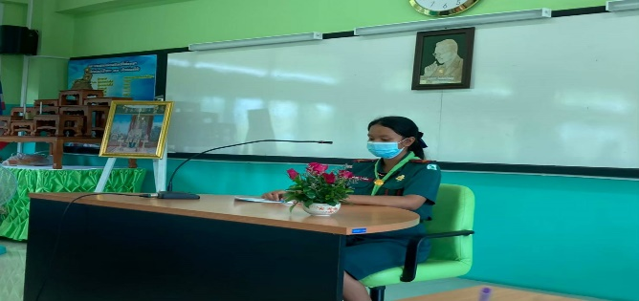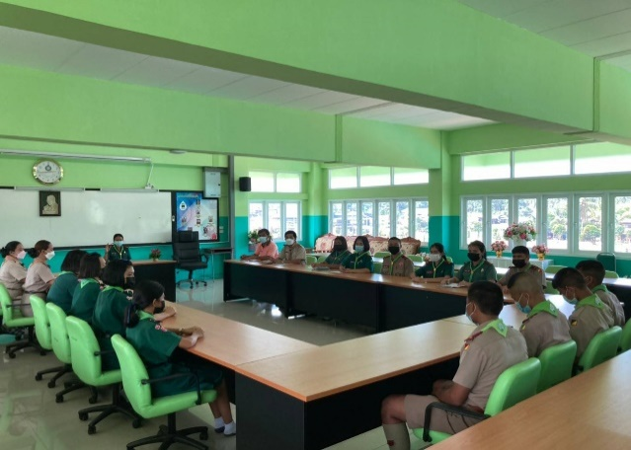

**4. การจัดการศึกษาปฐมวัย**

โรงเรียนได้ดำเนินการจัดประสบการณ์การเรียนรู้ให้กับนักเรียน พัฒนาผู้เรียนให้มีพัฒนาการตามวัย

จัดกระบวนการเรียนรู้ผ่านการเรียนปนเล่น เพื่อการพัฒนาเด็ก ทั้งด้านร่างกาย อารมณ จิตใจ สังคม และปัญญาสติปัญญาแบบองค์รวมครบทุกด้าน ส่งเสริมครูปฐมวัยให้ได้รับการพัฒนาเทคนิคกระบวนการจัดการเรียนการสอนใช้นวัตกรรมการสอนเพื่อให้การจัดประสบการณ์มีประสิทธิภาพและพัฒนาผู้ปกครองปฐมวัย

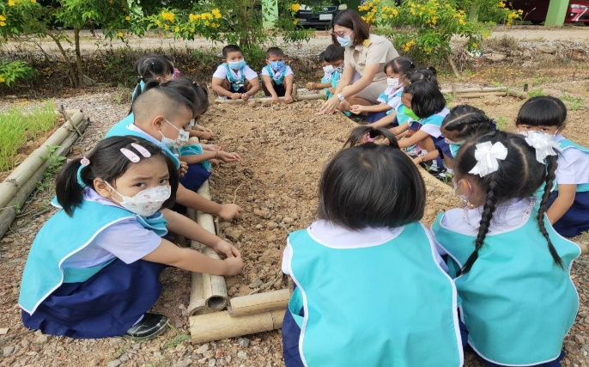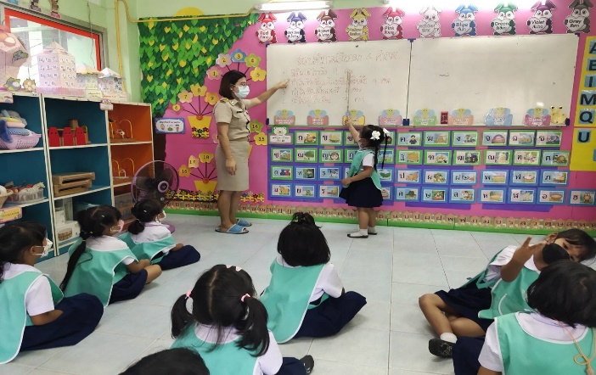

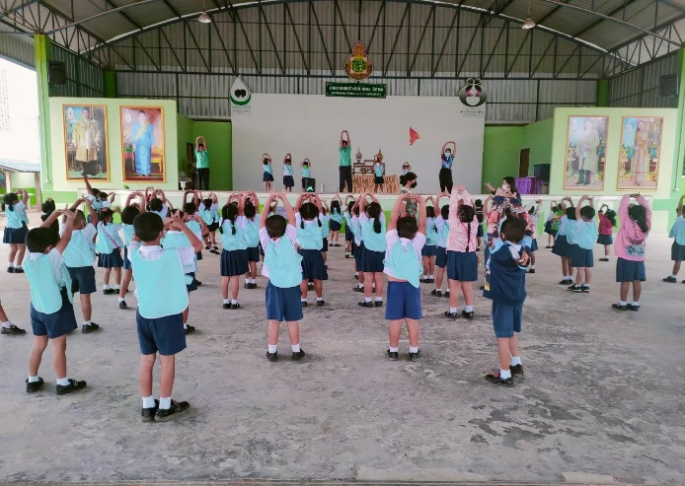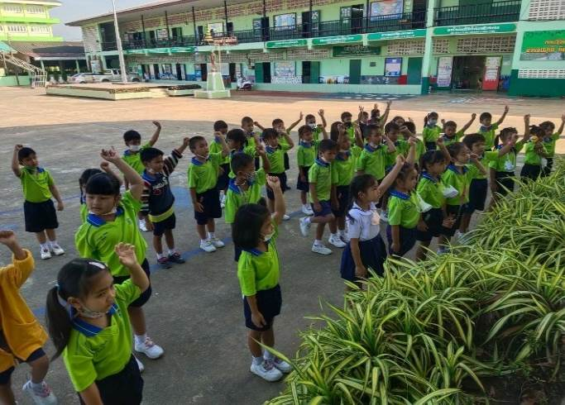

**5.การพัฒนาการเรียนการสอน Active Learning ให้สอดคล้องกับ BIG ROCK**

โรงเรียนได้ส่งเสริมการจัดกระบวนการจัดการเรียนรู้ที่ให้ผู้เรียนได้ลงมือปฏิบัติจริงและได้ใช้กระบวนการคิด เป็นการจัดกิจกรรมการเรียนรู้ภายใต้สมมติฐาน นักเรียนค้นหาคำตอบด้วยตัวเองโดยผู้เรียนถูกเปลี่ยนบทบาทจากผู้รับความรู้ไปสู่การมีส่วนร่วมในการสร้างความรู้ โดยมีครูเป็นผู้ชี้แนะ

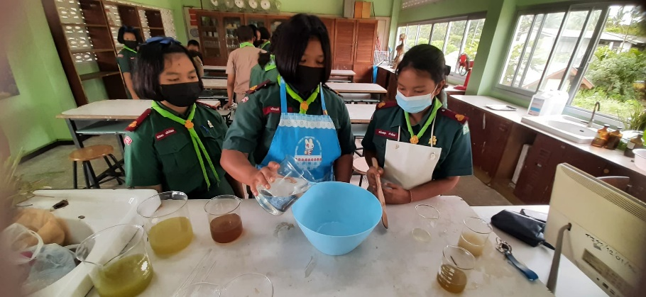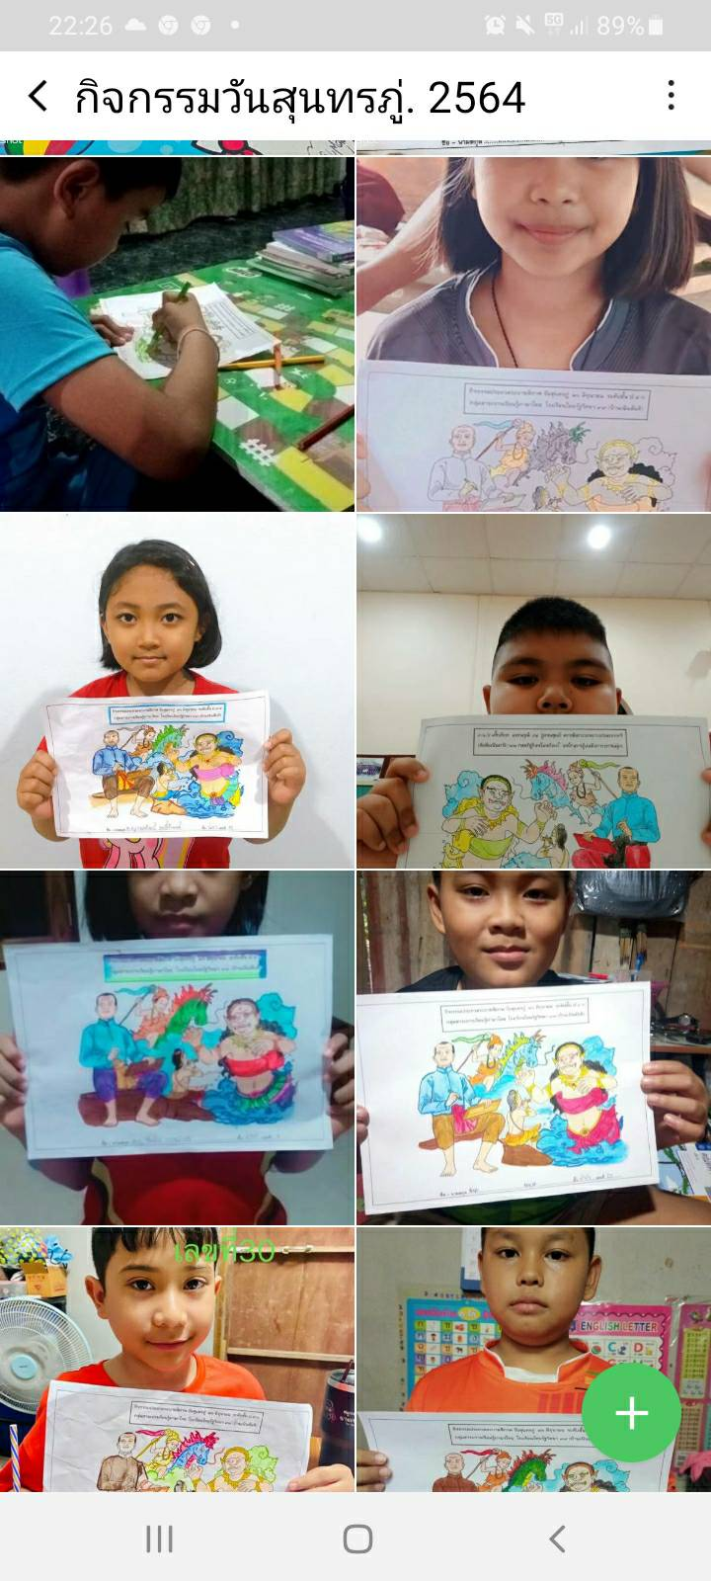

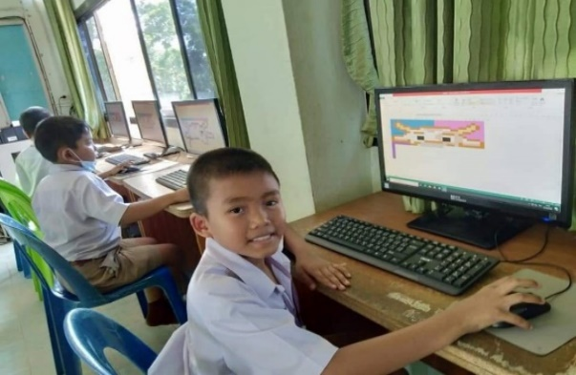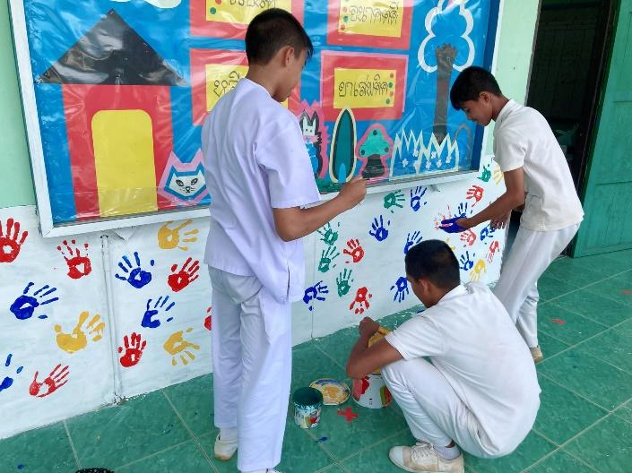

**6. การดำเนินการพาน้องกลับมาเรียน** โรงเรียนประชุมวางแผนการโดยออกเยี่ยมบ้านนักเรียน 100 % ทุกคนทุกระดับชั้นตามแนวทางระบบดูแลช่วยเหลือนักเรียนเพื่อสร้างความสัมพันธ์อันดีระหว่างบ้านและโรงเรียนมีการติดตามนักเรียนที่ขาดเรียนเกิน ๗ วันโดยไม่มีเหตุอันควรเพื่อให้กลับสู่ห้องเรียนปกติมานั่งเรียนกับเพื่อนร่วมชั้นเรียนอีกทั้งยังเป็นการช่วยแก้ไขและลดปัญหาต่างๆที่เกิดขึ้นกับนักเรียน เป็นการเสริมสร้างพัฒนานักเรียนให้เติบโตอย่างมีคุณภาพ

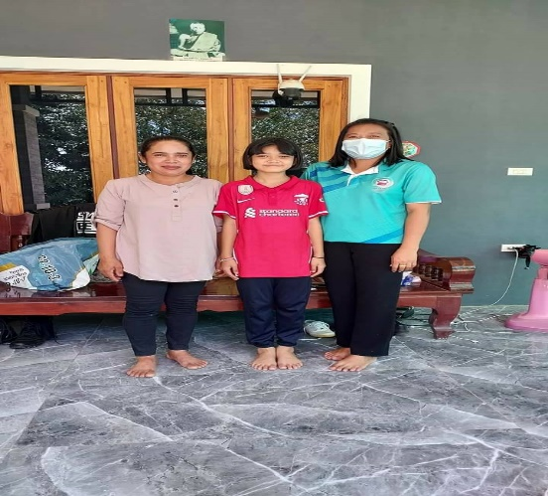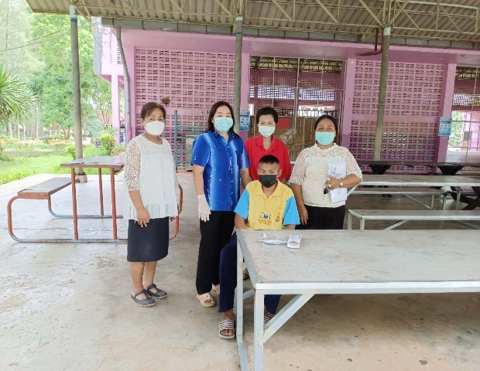

**7. การดำเนินการโรงเรียนคุณภาพ**

-

**8. การดำเนินการ LEARNING LOSS**

ภาวะถดถอยทางการเรียนรู้ของนักเรียนในระดับการศึกษาขั้นพื้นฐานเกิดจากหลายสาเหตุอาจเกิดจากสถาบันในครอบครัว หรือเกิดจากพัฒนาการของนักเรียนเองที่ขาดความพร้อมด้านต่างๆไม่ว่าด้านภาษาและการสื่อสาร  ทักษะด้านความสัมพันธ์ ขาดระเบียบวินัยความรับผิดชอบ สิ่งเหล่านี้ย่อมเป็นสาเหตุส่งผลให้เกิดภาวะถดถอยทางการเรียนของนักเรียน ซึ่งโรงเรียนได้ตระหนักและเห็นถึงปัญหาที่จะเกิดขึ้นจึงได้จัดกิจกรรมต่างๆ ทั้งกิจกรรมการสอน กิจกรรมเสริมหลักสูตรเพื่อให้นักเรียนทั้งในระดับปฐมวัยและประถมศึกษาได้ร่วมกิจกรรมอย่างทั่วถึง เช่นกิจกรรมส่งเสริมการอ่าน การสอนซ่อมเสริม การออกแบบกิจกรรมการเรียนการสอนที่มีความเหมาะสมกับนักเรียน ทำสื่อประกอบการสอน พัฒนาแหล่งเรียนรู้หรือบริบทของโรงเรียน

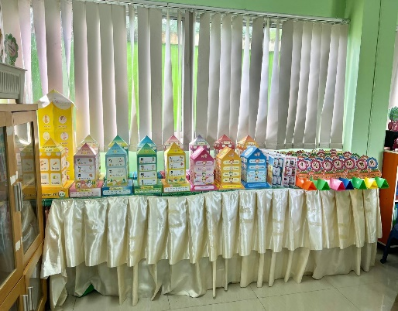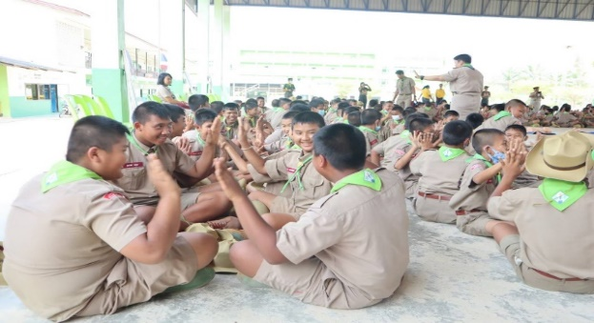

ออกแบบกิจกรรมการสอน สื่อการสอน

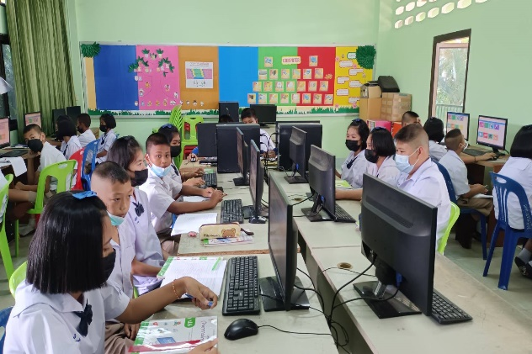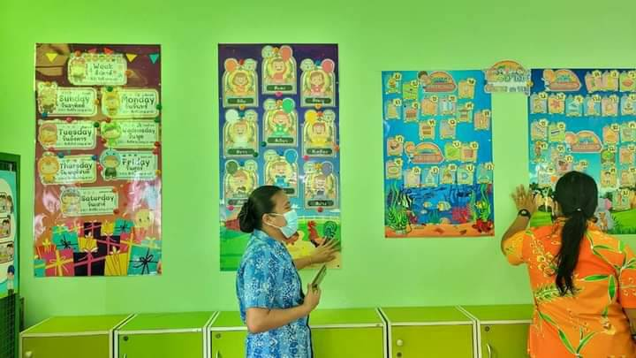

นิเทศชั้นเรียนให้ห้องเรียนมีชีวิต

**9. การประกันคุณภาพ RT NT และ O-NET**

โรงเรียน ได้ดำเนินการจัดกิจกรรมการเรียนการสอนตามหลักสูตร และจัดกิจกรรมเสริมทักษะต่างๆเพื่อให้นักเรียนได้พัฒนาศักยภาพตนเองด้านวิชาการอย่างเต็มที่ ส่งเสริมความสามารถความถนัดอย่างรอบด้านโดยมีโครงการและกิจกรรมต่างๆ ดังนี้

- โครงการส่งเสริมความเป็นเลิศทางวิชาการ

- โครงการยกระดับผลสัมฤทธิ์สู่ประสิทธิภาพ O-net , Nt, Rt

- โครงการอ่านเขียน การเขียนสื่อสารและการคิดคำนวณ

- โครลการวิจัยในชั้นเรียน

- โครงการพัฒนาทักษะกระบวนการคิด

- โครงการสร้างสื่อและนวัตกรรมทางการศึกษา

- โครงการส่งเสริมความเป็นเลิศทางวิชาการ

- โครงการพัฒนาการเรียนรู้ด้วยโครงงาน

**10. การดำเนินการด้านความปลอดภัยในโรงเรียน**

โรงเรียนได้ดำเนินการความปลอดภัยในสถานศึกษาใช้มาตรการ 3 ป ตามแนวทางของกระทรวงศึกษาธิการมาเป็นกลไกขับเคลื่อนในโรงเรียน โดยกำหนดขอบข่ายความปลอดภัยและแต่งตั้งคำสั่งให้ทุกคนที่มีส่วนเกี่ยวข้องได้ร่วมมือกันทำตามบทบาทหน้าที่

**1.ขอบข่ายความปลอดภัยของสถานศึกษา**

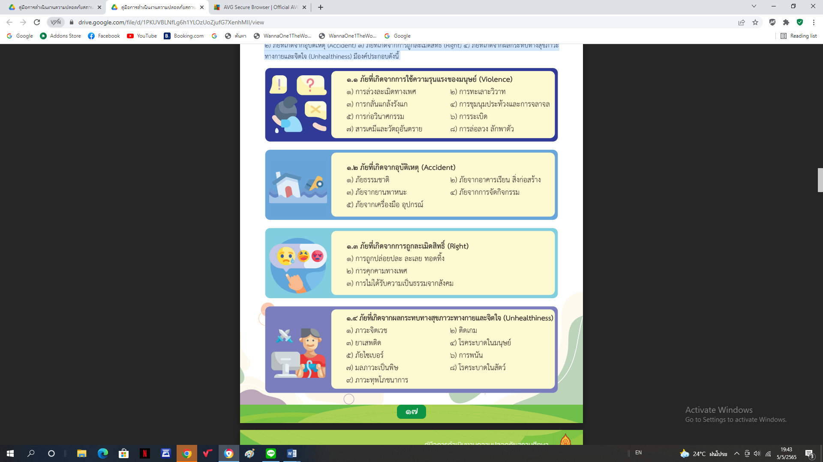ขอบข่ายความปลอดภัยของสถานศึกษา 4 กลุ่มภัย ดังนี้ 1. ภัยที่เกิดจากการใช้ความรุนแรงของมนุษย์ 2. ภัยที่เกิดจากอุบัติเหตุ 3. ภัยที่เกิดจากการถูกละเมิดสิทธิ์ 4. ภัยที่เกิดจากผลกระทบทาง สุขภาวะทางกายและจิตใจมีองค์ประกอบดังนี้

นอกจากนี้ความปลอดภัยในสถานศึกษาที่นอกเหนือจากที่โรงเรียนได้กำหนดไว้ในแผนเผชิญเหตุ ได้ปฏิบัติต่อเนื่อง เพื่อลดความเสี่ยงของนักเรียน โดยได้ดำเนินการ ปรับมุมอับและพื้นที่เสี่ยงของโรงเรียนให้ใช้ประโยชน์ได้ ปรับพื้นที่ให้เป็นแหล่งเรียนรู้ของนักเรียนและทำแปลงเกษตรเพื่อเป็นการฝึกทักษะให้นักเรียน

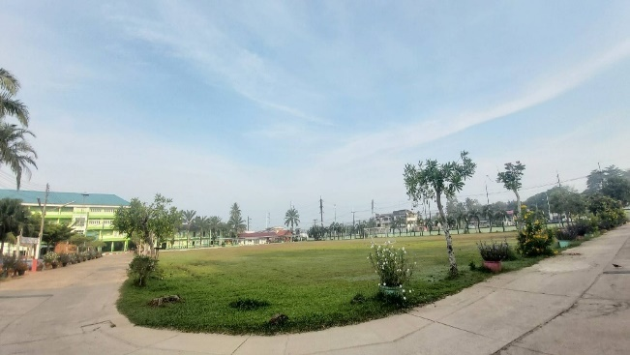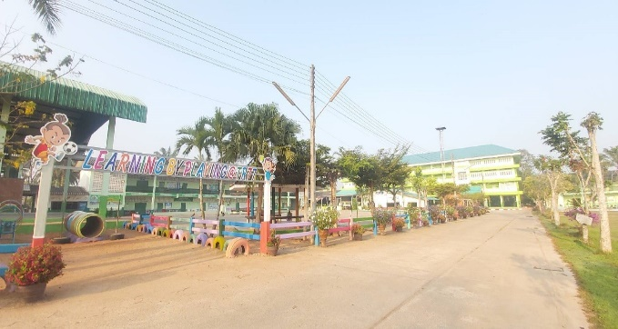

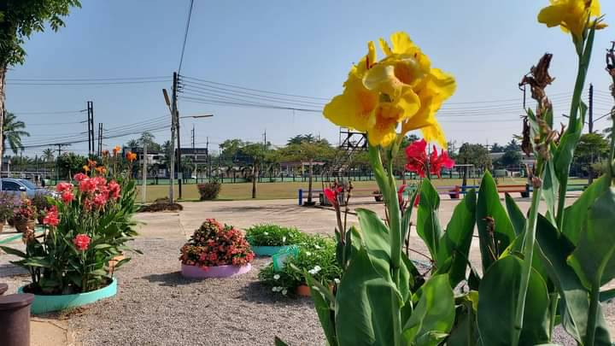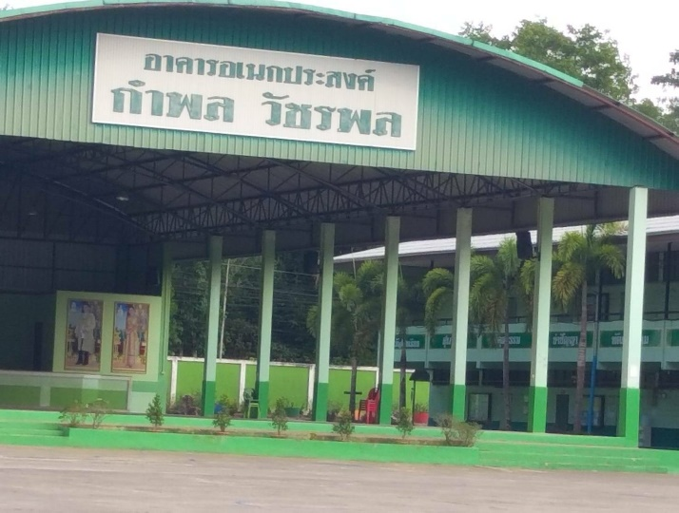

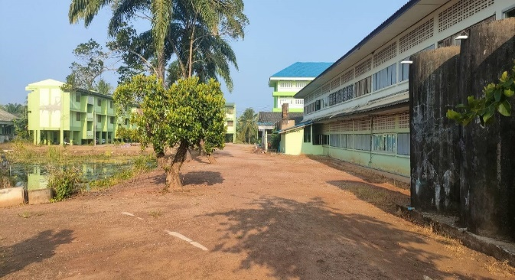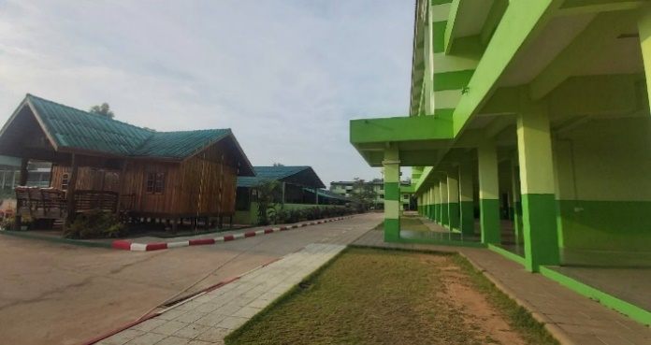

2.ความพร้อมทางกายภาพ

* อาคารสถานที่ ห้องเรียน ห้องพิเศษ โรงเรียนไทยรัฐวิทยา ๗๗ (บ้านเนินสันติ ) ได้สำรวจอาคาร

เรียน อาคารประกอบ ห้องเรียน ห้องงน้ำ ห้องส้วม ทางเดินเท้าสำหรับนักเรียน ห้องพิเศษต่างๆที่นักเรียนใช้ทำกิจกรรม โดยได้ดำเนินการปรับปรุง ซ่อมแซมเพื่อให้อาคารดังกล่าวพร้อมใช้และอยู่ในสภาพที่ปลอดภัยสามารถบริการนักเรียนได้ทุกคนและทั่วถึง

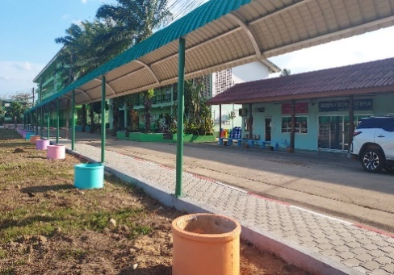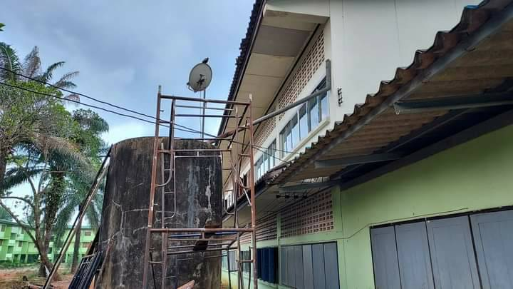

* บริบทโรงเรียน โรงเรียนไทยรัฐวิทยา ๗๗ (บ้านเนินสันติ ) ได้ปรับภูมิทัศน์และสิ่งแวดล้อมภายใน

โรงเรียนที่เป็นมุมอับ เป็นจุดเสี่ยง เป็นที่อยู่ของสัตว์มีพิษบางชนิดสามารถกลับมาใช้ประโยชน์จากพื้นที่ดังกล่าวได้อย่างคุ้มค่า ปรับพื้นที่ภายในโรงเรียนให้เป็นรีสอร์ทางการศึกษา เพื่อสนับสนุนให้นักเรียนได้เรียนรู้ธรรมชาติ ไม้ดอกไม้ประดับเห็นคุณค่าของสิ่งมีชีวิต ช่วยดูแลรักษาไม่ทำลายเป็นการสร้างวินัยให้นักเรียนอย่างยั่งยืนและเรียนรู้อย่างมีความสุข

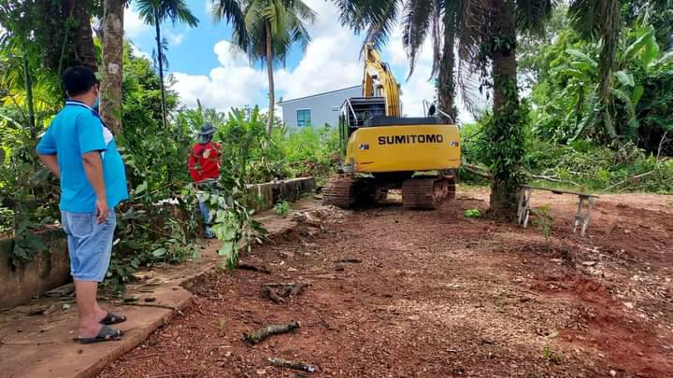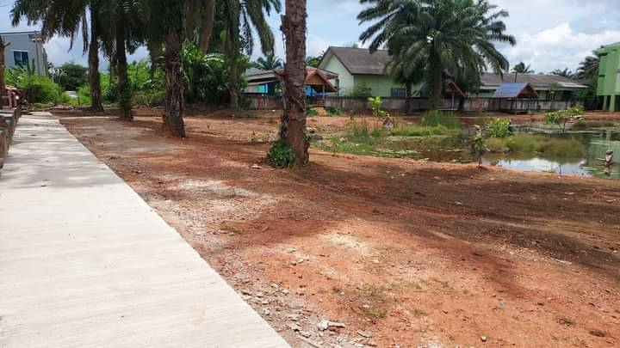

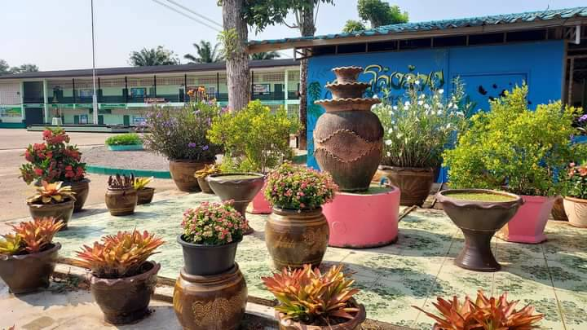

3. ความพร้อมด้านบุคลากร

* ประชุมกรรมการสถสานศึกษา โรงเรียนไทยรัฐวิทยา ๗๗ (บ้านเนินสันติ ) ประชุมกรรมการ

สถานศึกษา เพื่อรับทราบแนวทางการบริหารจัดการศึกษาปีที่ผ่านมาและร่วมวางแนวทางในปีการศึกษาปัจจุบันตามบทบาทหน้าที่ของคณะกรรมการ

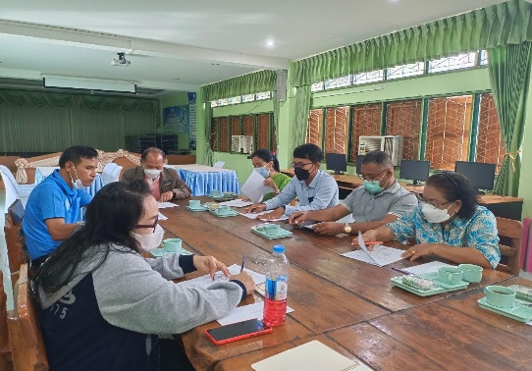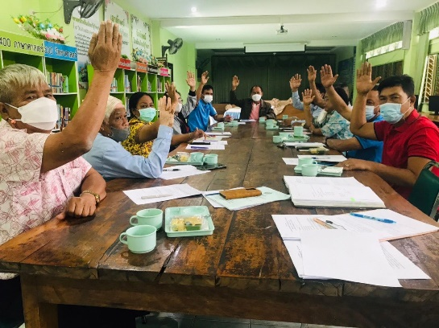

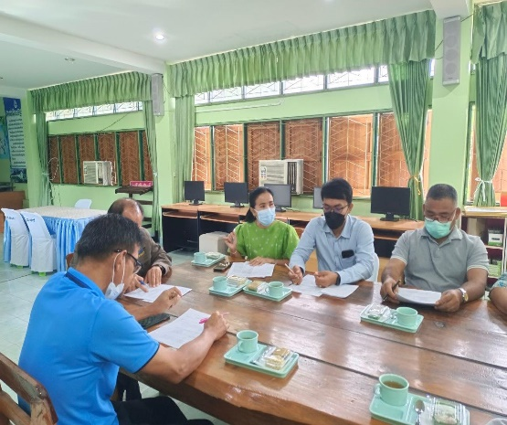

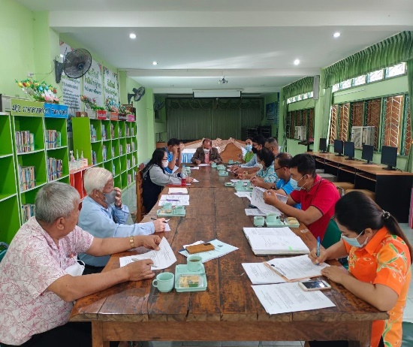

* ประชุมผู้ปกครอง โรงเรียนไทยรัฐวิทยา ๗๗ (บ้านเนินสันติ ) จัดประชุมผู้ปกครองนักเรียน

ทุกระดับชั้นเป็นการแลกเปลี่ยนความคิด สร้างความสัมพันธภาพที่ดีรวมโรงเรียนทั้งแจ้งแนวทางการดำเนินงานของโรงเรียน ความก้าวหน้าทางการจัดการศึกษา มีการเปิดโอกาสให้ผู้ปกครองได้มีส่วนร่วมในการให้ข้อเสนอแนะสิ่งที่จะเป็นประโยชน์ต่อโรงเรียนในการพัฒนาคุณภาพการศึกษา รับรู้รับทราบนโยบาย ระเบียบแนวปฏิบัติต่างๆของโรงเรียน

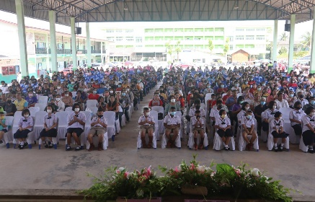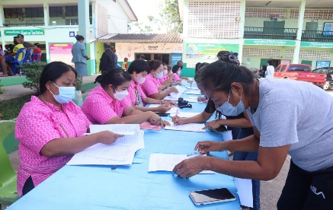

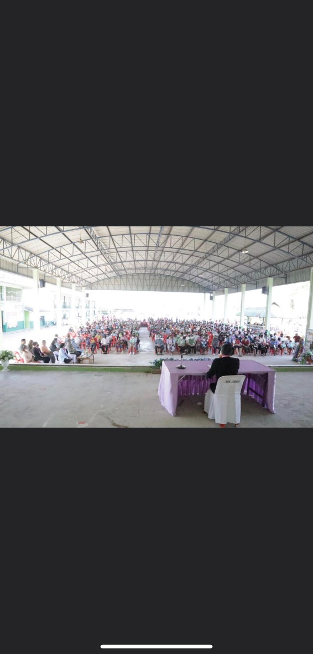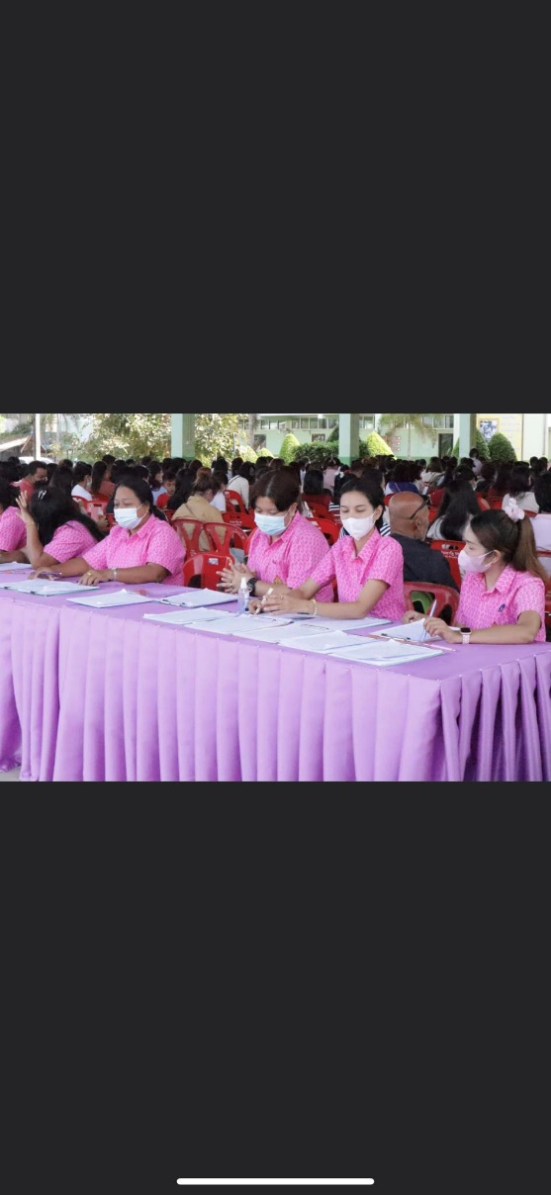

* ประชุมครู โรงเรียนไทยรัฐวิทยา ๗๗ (บ้านเนินสันติ ) ได้ประชุมครูเพื่อมอบหมายงานทบทวน

ภาระงานที่ต้องปฏิบัติทั้งงานในหน้าที่และงานพิเศษอื่นที่ได้รับมอบหมาย รับรู้ แนวปฏิบัติวัฒนธรรมองค์กรณ์ การจัดการเรียนการสอน บทบาทของครู การประพฤติปฏิบัติตนตามวิชาชีพ

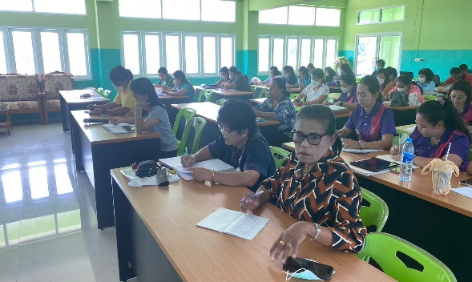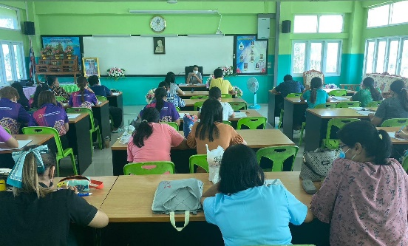

4.ความพร้อมด้านการจัดการเรียนการสอน

โรงเรียนไทยรัฐวิทยา ๗๗ (บ้านเนินสันติ ) ได้ดำเนินการปรับโครงสร้างหลักสูตรเพิ่มหลักสูตรพลังสิบชั้นในระดับชั้นประถมศึกษาปีที่ 4 จัดครูสอนนักเรียนตรงตามวิชาเอก/ความภนัดในทุกระดับชั้น จัดทำตารางเรียนของนักเรียนและตารางสอนของครู แจกหนังสือเรียนและอุปกรณ์การเรียน ให้กับนักเรียนทุกคน ครูมีแผนจัดการเรียนรู้ตามวิชาที่ตนถนัดอย่างน้อย 1 วิชา เพื่อใช้เป็นเครื่องมือในการจัดการเรียนรู้ให้กับนักเรียน

5.ความพร้อมด้านบริหารจัดการ

การบริหารและการจัดการสถานศึกษาเป็น กระบวนการในการทำงานโดยมีผู้บริหารสถานศึกษาปฏิบัติภารกิจอย่างเป็นระบบในสถานศึกษานั้นๆเพื่อให้การบริหารงานในสถานเกิดประสิทธิผล ในการเตรียมความพร้อมโรงเรียนไทยรัฐวิทยา ๗๗ (บ้านเนินสันติ )ได้ดำเนินการจัดทำเอกสารประกอบการบริหารจัดการเพื่อเป็นเครื่องมือในการกำหนดทิศทางให้โรงเรียนเดินไปสู่เป้าหมาย บริหารงานแบบมีทิศทาง ไม่ซ้ำซ้อน โดยได้จัดทำเอกสารประกอบด้วย แผนพัฒนาคุณภาพการศึกษา แผนปฏิบัติติการประจำปีแผนการนิเทศ

ปฎิทินปฏิบัติตงาน แผนยกระดับผลสัมฤทธิ์ทางการเรียนและคู่มือการบริหารงาน

1.1.2. ปัญหาและอุปสรรค

ความพร้อม บุคลากร กในการประชุมคณะกรรมการสถานศึกษาและการประชุม

ผู้ปกครองผู้ร่วมประชุมมาประชุมไม่ครบ 100 เปอร์เซ็นต์ ทำให้การรับรรู้ข่าวสารของโรงเรียนไม่ทั่วถึง

1.1.3 การแก้ไขปัญหาและข้อเสนอแนะ

ผู้ปกครองที่ไม่สามารถเข้าร่วมประชุมได้ให้ส่งตัวแทนเข้าประชุม

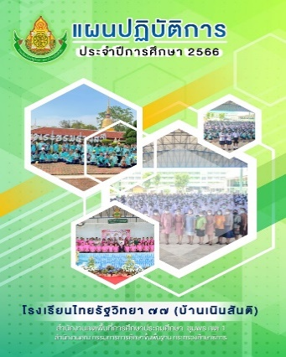

**2.การยกระดับคุณภาพการศึกษา**

**2.1 การส่งเสริมสนับสนุนการจัดการเรียนรู้ฐานสมรรถนะของผู้เรียน**

2.1.1 สภาพความก้าวหน้า ความสำเร็จของการดำเนินงานตามนโยบาย

การจัดการเรียนรู้ฐานสมรรถนะผู้เรียน โรงเรียนไทยรัฐวิทยา ๗๗ บ้านเนินสันติ ส่งเสริมการจัดการเรียนการสอนโดยให้ครูเน้นการสอนแบบบูรณาการในกลุ่มสาระการเรียนรู้ทั้ง 8 กลุ่มสาระ โดยยึดสมมรถนะสำคัญของผู้เรียนตามหลักสูตรแกนกลางการศึกษาขั้นพื้นฐาน ให้ผู้เรียนนำความรู้ ทักษะ และเจตคติคุณลักษณะต่างๆ ไปใช้เพื่อให้เกิดสมรรถนะที่จำเป็นในการปฏิบัติตนและการปฏิบัติงานอย่างมีคุณภาพท่ามกลางการเปลี่ยนที่เกิดขึ้นอย่างรวดเร็วเพื่อให้นักเรียนมีพื้นฐานสามารถแก้ปัญหาและการใช้ชีวิตจากประสบการณ์จริง ในการเตรียมความพร้อมของโรงเรียนนั้นได้ดำเนินการโดยให้ครูผู้สอนศึกษารายละเอียดการจัดการเรียนรู้ฐานสมรรถนะที่เหมาะสมกับกลุ่มสาระที่สอนเหมาะสมกับบริบทโดยให้พัฒนาแผนจัดการเรียนรู้ที่มีอยู่เดิมโดยการวิเคราะห์กระบวนการจัดการเรียนการสอนเดิม วิเคราะห์สมรรถนะที่ก่อให้เกิดขึ้นในแผนจัดการเรียนรู้นั้น ปรับวัตถุประสงค์การเรียนรู้ ระบุวิธีการวัดและประเมินสมรรถนะ ซึ่งในการพัฒนาแผนการจัดการเรียนรู้หลังจากที่ครูได้ทำการสอนแล้วให้ครูสอดแทรกผลการจัดกิจกรรมในบันทึกหลังสอน เพื่อนำผลดังกล่าวไปวิเคราะห์ปรับใช้ในการจัดกิจกรรมครั้งต่อไป

2.1.2 ปัญหาและอุปสรรค

ครูผู้สอนยังขาดความเข้าใจ ความลึกซึ้งในการจัดการเรียนรู้ฐานสมรรถนะทำให้การจัดกิจกรรมการสอนไม่บรรลุตามเป้าหมายเท่าที่ควร

2.1.3 การแก้ไขปัญหาและข้อเสนอแนะ

พัฒนาครูสร้างความเข้าใจ ความชัดเจนแนวทางการจัดการเรียนการสอนทั้ง 6 แนวทาง

**2.2 การพัฒนาผู้เรียนให้มีสมรรถนะและทักษะที่จำเป็นในศตวรรษที่ 21**

2.2.1 สภาพความก้าวหน้า ความสำเร็จของการดำเนินงานตามนโยบาย

การพัฒนาผู้เรียนให้มีสมรรถนะและทักษะที่จำเป็นในศตวรรษที่ 21 โรงเรียนไทยรัฐวิทยา ๗๗ (บ้านเนินสันติ )ได้มุ่งเน้นเรื่องการจัดการเรียนรู้ผ่านกิจกรรมการสอนตามกลุ่มสาระหลัก จัดกิจกรรมการสอนแบบโครงงานฝึกทักษะการทำงานเป๋นระบบมีขั้นตอน ทักษะการคิด และการจัดกิจกรรม /โครงการต่างๆที่สนับสนุนการสอนของครู โดยครูผู้สอนมีบทบาท ในการกระตุ้นความสนใจและคอยสนับสนุนให้ผู้เรียนได้เกิดการเรียนรู้ผ่านทักษะการอ่าน การเขียน การคิด และคำนวณ เพื่อเป็นทักษะพื้นฐานในการประกอบสร้างองค์ความรู้ ในการใช้เทคโนโลยีสารสนเทศและการสื่อสาร ผ่านการจัดกิจกรรม/โครงการส่งเสริมให้ผู้เรียนมีทักษะที่จำเป็นในศตวรรษที่ 21 เช่น โครงการพัฒนาทักษะการอ่าน การเขียน การสื่อสาร และการคิดคำนวณ โครงการพัฒนาทักษะกระบวนการคิด คำนวณ โครงการส่งเสริมการสร้างสื่อและนวัตกรรมทางการศึกษา โครงการความเป็นพลเมืองดี กระบวนการดังกล่าวส่งผลให้ผู้เรียนเกิดสมรรถนะหลักที่จำเป็นด้านการอ่าน การเขียน การคำนวณ มีทักษะการเรียนรู้และนวัตกรรม คือมีทักษะการคิดวิเคราะห์ คิดสร้างสรรค์ รู้จักแก้ปัญหา เกิดแรงบันดาลใจในการสร้างสรรค์ผลงาน องค์ความรู้ ผลิตภัณฑ์ และนวัตกรรมได้ ด้านการทำงาน มีการปรับตัว การเรียนรู้ข้ามวัฒนธรรม มีความเป็นผู้นำและรับผิดชอบ มีความซื่อสัตย์ เคารพผู้อื่น มีความเป็นพลเมืองที่ดี และรู้เท่าทันสื่อ ใช้เทคโนโลยีได้ถูกต้อง

2.2.2 ปัญหาและอุปสรรค

1. ความไม่เสมอภาคทางด้านเศรษฐกิจ และครอบครัวของผู้เรียน ทำให้ผู้เรียนบางส่วน

ไม่ได้รับการดูแลช่วยเหลือหรือส่งเสริมพัฒนาการอย่างต่อเนื่อง เนื่องจากผู้ปกครองย้ายถิ่นฐานที่ทำงานบ่อย และนักเรียนต้องย้ายตาม และผู้ปกครองต้องทำงานจึงไม่มีเวลาดูแลบุตรหลานได้เต็ม

2.2.3 การแก้ไขปัญหาและข้อเสนอแนะ

1.ครูควรเป็นผู้นำที่มีความยืดหยุ่น ร่วมมือทำวิจัย รู้สไตล์การเรียนรู้สำหรับผู้เรียนของตนหลากหลายรูปแบบ พร้อมที่จะพัฒนาผู้เรียน โดยเฉพาะกับผู้เรียนที่มีความสามารถแตกต่างกัน

2. ครูผู้สอนต้องพัฒนาทักษะที่เกี่ยวข้องอย่างต่อเนื่อง และควรเปลี่ยนแปลงจากผู้กระจายความรู้เป็นผู้ประพันธ์การเรียนรู้ โดยช่วยนักเรียนเปลี่ยน สารสนเทศเป็นความรู้ และเปลี่ยนความรู้เป็น

ภูมิปัญญา

**2.3 การพัฒนาครูในด้านการวัดและประเมินผลเพื่อพัฒนาการเรียนรู้ของผู้เรียน (Assessment for Learning)**

2.3.1 สภาพความก้าวหน้า ความสำเร็จของการดำเนินงานตามนโยบาย

การวัดประเมินผลเพื่อการพัฒนาการเรียนรู้ของผู้เรียนซึ่งเป็นกระบวนการค้นหาที่เกิดขึ้นจากการเรียนรู้โดยผู้เรียนและผู้สอนเพื่อนำไปใช้ตัดสินเกี่ยวกับระดับการเรียนรู้ของผู้เรียน ในการประเมินผลการเรียนในระดับชั้นเรียนทำให้นักเรียนรู้เป้าหมายของตนเองส่งผลให้นักเรียนมีความกระตือรือร้น ในการพัฒนาครูด้านการวัดปละประเมินผลนั้นโรงเรียนไทยรัฐวิทยา ๗๗ (บ้านเนินสัติ ) ได้สนับสนุนส่งเสริม กระตุ้นให้ครู

ได้ศึกษาเพื่อพัฒนาการประเมินเพื่อเรียนรู้ มีรวบรวมหลักฐานข้อมูลเชิงประจักษ์ต่าง ๆ ตามสภาพจริงเกี่ยวกับการเรียนรู้ของผู้เรียน เพื่อระบุและวินิจฉัยปัญหาการเรียนรู้และให้ข้อติชมที่มีคุณภาพแก่ผู้เรียน เพื่อปรับปรุงการเรียนรู้ให้ดีขึ้นโดยใช้วิธีการประเมินหลากหลายมีความเหมาะสม เช่นใช้รูปแบบการประเมินโดยใช้แบบทดสอบ แบบติดตาม แฟ้มสะสมงาน ซักถามพูด หรือการตั้งคำถามที่กระตุ้นการคิด ซึ่งเป็นเทคนิคของการประเมินที่สำคัญ ที่จะส่งเสริมให้ผู้เรียนเกิดการเรียนรู้โดยเฉพาะการสร้างทักษะการคิดระดับสูงครูผู้สอนอาจใช้การตั้งคำถามปลายเปิด กว้างๆในการนำเข้าสู่เรื่อง จะมีประโยชน์มากกว่าคำถามปลายปิดในการกระตุ้นให้นักเรียนฝึก คิด พูด และสื่อความเข้าใจ เพื่อประเมินตามสภาพจริงเหมาะกับนักเรียนและเพื่อให้เข้าใจการเรียนรู้ของผู้เรียนในแง่มุมต่างๆอย่างรอบด้าน นำไปสู่การปรับการเรียนและเปลี่ยนการสอนให้มีประสิทธิภาพยิ่งขึ้น

2.3.2 ปัญหาและอุปสรรค

1 ครูใช้เครื่องมือการประเมินที่ไม่หลากหลาย

2. นักเรียนยังไม่เห็นความสำคัญของการวัดประเมินผล

2.3.3 การแก้ไขปัญหาและข้อเสนอแนะ

1.ครูได้รับการพัฒนาตนเองค้นหาเทคนิคการประเมินแบบต่างๆ

เพื่อส่งเสริมให้นักเรียนมีทักษะการคิดวิเคราะห์และการปฏิบัติงานที่มีประสิทธิภาพ

2.กระตุ้นเสริมพลังบวกให้กับนักเรียนให้เห็นความสำคัญของการประเมินเพื่อพัฒนากระบวนการจัดการเรียนรู้

**2.4 การจัดการเรียนรู้ด้วยการลงมือปฏิบัติจริง (Active Learning)**

2.4.1 สภาพความก้าวหน้า ความสำเร็จของการดำเนินงานตามนโยบาย

การเรียนการสอนแบบ Active Learning เป็นกระบวนการเรียนการสอนที่เน้นให้ผู้เรียนมีส่วนร่วมและมี ปฏิสัมพันธ์กับกิจกรรมการเรียนรู้ผ่านการปฏิบัติที่หลากหลายรูปแบบ เช่น การวิเคราะห์ การสังเคราะห์ การระดม สมอง การแลกเปลี่ยนความคิดเห็น กิจกรรมที่นำมาช่วยพัฒนาทักษะการ คิดวิเคราะห์ การคิดอย่างมีวิจารณญาณ การสื่อสาร และการใช้เทคโนโลยีสารสนเทศอย่างเหมาะสม บทบาทของผู้เรียนนอกจากการมีส่วนร่วมในกิจกรรมแล้ว ต้องมีปฏิสัมพันธ์กับผู้สอนและผู้เรียนกับ ผู้เรียนด้วยกันด้วย ผู้สอนลดบทบาทในการถ่ายทอดความรู้แก่ผู้เรียนในลักษณะการบรรยายลง และเพิ่มบทบาท ในการกระตุ้นให้ผู้เรียนมีความกระตือรือร้นที่จะทำกิจกรรมต่างๆ รวมถึงการจัดเตรียมสภาพแวดล้อมที่เหมาะสมในการเรียนรู้ ซึ่งในการเตรียมความพร้อมในปีการศึกษา 2566 โรงเรียนไทยรัฐวิทยา ๗๗ (บ้านเนินสันติ ) ได้นำข้อมูลมาวิเคราะห์และนำผลการวิเคราะห์การจัดการเรียนการสอนแบบ Active Learning เมื่อปีการศึกษาที่ผ่านมา ปรากฏว่า ครูร้อยละ 88.40 จัดการเรียนรู้ด้วยการลงมือปฏิบัติจริง (Active Learning) ในชั้นเรียนส่งผลให้นักเรียนในระดับชั้นอนุบาล 2 ถึงชั้นมัธยมศึกษาปีที่ 3 มีความรู้ตามตัวชี้วัดและมีทักษะการคิดวิเคราะห์ และทักษะการทํางานเป็นทีมเพิ่มขึ้นตามศักยภาพของนักเรียน Outcome) ครูมีความรู้และการปฏิบัติตามแนวทางการจัดการเรียนรู้เชิงรุก (Active Learning) ออกแบบแผนการเรียนการสอน กระบวนการจัดการเรียนการสอน การวัดและประเมินผลนักเรียนในระหว่างเรียนและหลังเรียน ให้เหมาะสมกับความแตกต่าง และหลากหลายของนักเรียนแต่ละคน เพื่อพัฒนานักเรียนให้เป็นไปตามเป้าหมาย ในการเตรียมความพร้อมโรงเรียนในปีการศึกษา 2566 ได้จัดทำโครงการ การจัดการเรียนการอนแบบ(Active Learning) สู่แผนปฏิบัติการประจำปีกำหนดให้ครูพัฒนาแผนจัดการเรียนรู้เพื่อให้สอดคล้องกับการจัดการเรียนรู้แบบฐานสมรรถนะซึ่งเชื่อมโยงและมีความสัมพันธ์ในการจัดการเรียนการสอนแบบ (Active Learning) ปรับกิจกรรมการสอนให้เห็นเป็นรูปธรรมนักเรียนปฏิบัติได้ และเน้นให้ครูเป็นผู้นําในการจัดให้มีชุมชนเรียนรู้เพื่อพัฒนาวิชาชีพ (PLC) เพื่อสะท้อนปัญหาและร่วมแก้ปัญหาเพื่อที่จะได้ช่วยเหลือผู้เรียนให้เต็มตามศักยภาพ

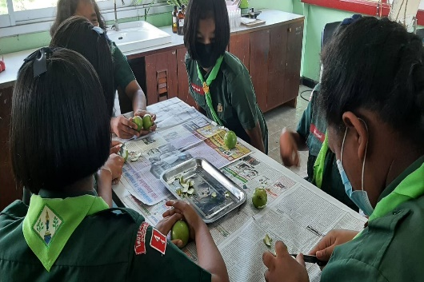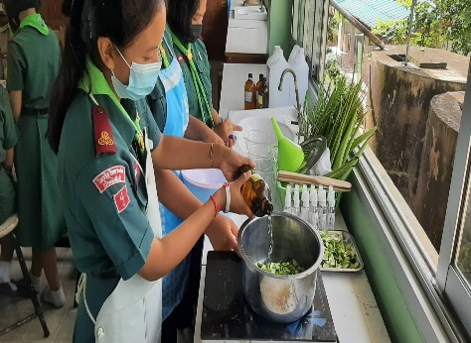

2.4.2 ปัญหาและอุปสรรค

1. ครูร้อยละ 11.60 ยังไม่พร้อมในการพัฒนาและขับเคลื่อนรูปแบบการจัดการเรียนรู้ด้วยการลงมือปฏิบัติจริง (Active Learning) สาเหตุจากครูขาดความรู้ ความเข้าใจ และทักษะการพัฒนาผู้เรียนตามแนวทางของชุมชน แห่งเรียนรู้เพื่อพัฒนาวิชาชีพ (PLC) ระดับโรงเรียน แนวพัฒนากระบวนการการจัดการเรียนรู้เชิงรุก (Active Learning) การสร้าง เครือข่าย (Network)

2. นักเรียนเรียนร้อยละ 13.11 มีผลสัมฤทธิ์ทางการเรียนรู้ในวิชาคณิตศาสตร์ ภาษาไทย วิทยาศาสตร์ และภาษาอังกฤษต่ำกว่าเกณฑ์มาตรฐานที่กําหนดและจากการวัดผลและประเมินผล O-NET รวมถึงนักเรียนขาดความสนใจการเรียนในขณะที่ครูจัดการเรียนการสอน ไม่มีส่วนร่วมในการจัดกระบวนการเรียนรู้ของครูผู้สอน ผู้เรียนยังขาดสมรรถนะ การคิดวิเคราะห์ อย่างเป็นระบบ

2.4.3 การแก้ไขปัญหาและข้อเสนอแนะ

1. คณะผู้บริหาร คณะครู จัดทำโครงการอบรมพัฒนา นิเทศ ติดตามครูร้อยละ 11.60 และครูผู้มีความสนใจให้มีความตระหนัก มีความรู้ ความเข้าใจ และทักษะในการจัดการเรียน การสอน ด้วยกระบวนการจัดการเรียนรู้แบบเชิงรุก (Active Learning)

2. จัดทำแผนพัฒนาผู้เรียนอย่างเป็นระบบด้วยการสอนเสริมนอกเวลาเรียนและจัดกิจกรรมค่ายทักษะทางวิชาการให้แก่นักเรียนชั้น ป.6 และ ม.3 ในกลุ่มสาระวิชาคณิตศาสตร์ ภาษาไทย วิทยาศาสตร์ และภาษา อังกฤษที่ต่ำกว่าเกณฑ์มาตรฐานที่กําหนดและจากการวัดผลและประเมินผล O-NET

**2.5 การพัฒนาทักษะดิจิทัลและภาษาคอมพิวเตอร์ (Coding) ของผู้เรียน**

2.5.1 สภาพความก้าวหน้า ความสำเร็จของการดำเนินงานตามนโยบาย

ในยุคที่เทคโนโลยีกำลังเปลี่ยนแปลงไปอย่างรวดเร็ว ทักษะด้านการสร้างสรรค์เทคโนโลยีและนวัตกรรม เป็นทักษะที่สำคัญมากสำหรับการเรียนรู้ เพื่อพัฒนาประเทศไทยไปสู่ยุคของประเทศไทย 4.0 ที่นักเรียนจะต้องพัฒนาความคิดสร้างสรรค์ผ่านการเรียนรู้หลากหลายรูปแบบ มีโอกาสฝึกฝนและใช้งานสื่อและอุปกรณ์จริง เพื่อใช้ในการสร้างสรรค์และพัฒนานวัตกรรม  ดังนั้น โรงเรียนไทยรัฐวิทยา๗๗ (บ้านเนินสันติ) จึงได้จัดการเรียนการสอนในวิชาวิทยาการคำนวณตั้งแต่ระดับชั้น ป.1 - ม.3 ในรายวิชาเพิ่มเติม ซึ่งทำให้ผู้เรียนมีความรู้และความเข้าใจในการเรียนรู้จากกระบวนการ Coding ดังนี้

ระดับชั้น ป.1 - ป.3 จะใช้เรียนรู้การใช้ Coding ในการลำดับขั้นตอนการแก้ไขปัญหาการทำงานในชีวิตประจำวันตามลำดับขั้น และเกมส์การแก้ปัญหาลำดับขั้นตอน coding จาก เว็ปไซต์ coding.org

ระดับชั้น ป.4 - ป.6 นำ Unplugged coding บูรณาการเกี่ยวกับประเพณีขึ้นถ้ำรับร่อ ปิดทองพ่อปูหลักเมือง และพิธีกองตายายของอำเภอท่าแซะ

ระดับชั้น ม.1 - ม.3 เรียนรู้การแก้ปัญหาที่พบในชีวิตจริงอย่างเป็นขั้นตอนโดยการเขียนโปรแกรม ดังนี้

ม. 1 แก้ไขปัญหาโดยใช้อัลกอริทึม และเขียนโปรแกรมภาษา Scratch แก้ปัญหาทางคณิตศาสตร์หรือวิทยาศาสตร์

ม. 2 แก้ไขปัญหาโดยใช้อัลกอริทึม และเขียนโปรแกรมภาษา Python แก้ปัญหาทางคณิตศาสตร์หรือวิทยาศาสตร์

ม. 3 ออกแบบ Application เพื่อใช้กับอุปกรณ์ IOT และใช้โปรแกรมภาษา Python แก้ปัญหาทางคณิตศาสตร์หรือวิทยาศาสตร์

ความสำเร็จของการจัดการเรียนรู้ให้นักเรียนมีทักษะด้านการโค้ดดิ้ง ที่เน้นพัฒนาความคิดอย่างเป็นระบบ การแก้ปัญหา การใช้เหตุผล การรู้ลำดับขั้นตอน และการคิดสร้างสรรค์นั้น ทำให้นักเรียนมีทักษะการคิดที่เป็นกระบวนการได้ดี สามารถแก้ไขปัญหาที่เกิดขึ้นได้ ทั้งยังปรับตัวได้ไวในสถานการณ์ต่าง ๆ นักเรียนได้ลงมือปฏิบัติ เรียนรู้อย่างสนุก ไม่เบื่อ

2.5.2 ปัญหาและอุปสรรค

1. นักเรียนยังขาดทักษะในการเรียนรู้ Coding จึงต้องฝึกทำซ้ำหลายครั้ง

2. ขาดอุปกรณ์ในการ เรียนรู้ Coding ยังมีไม่เพียงพอต่อการใช้งานของนักเรียน

3. เวลาในการเรียนรู้การเขียนโปรแกรมภาษาไม่เพียงพอ

2.5.3 การแก้ไขปัญหาและข้อเสนอแนะ

1. ส่งเสริมให้ความสำคัญกับการจัดการเรียนรู้ Coding เพิ่มขึ้น

2. จัดอบรม และพัฒนาครูให้มีความรู้ความเข้าใจวิชาวิทยาการคำนวณ Coding อย่างแท้จริง เพื่อสามารถนำไปใช้ในการพัฒนาการเรียนการสอนได้อย่างมีประสิทธิภาพ

**2.6 การพัฒนารูปแบบการจัดการเรียนการสอนประวัติศาสตร์ หน้าที่พลเมือง ศีลธรรม และการเสริมสร้างวิถีชีวิตของความเป็นพลเมือง ที่ทันสมัย น่าสนใจ และเหมาะสมกับวัยของผู้เรียน**

2.6.1 สภาพความก้าวหน้า ความสำเร็จของการดำเนินงานตามนโยบาย

รูปแบบการสอนการสอนประวัติศาสตร์ หน้าที่พลเมือง ศิลธรรม เป็นวิธีการสอนเรื่องราวต่างๆในอดีตด้วยวิธีการที่หลากหลายที่สามารถกระตุ้นและดึงดูดความสนใจของนักเรียน โรงเรียนไทยรัฐวิทยา ๗๗ (บ้านเนินสันติ )ได้จัดการเรียนการสอนประวัติศาสตร์ตามโครงสร้างของหลักสูตรส่งเสริมครูผู้สอนจัดกระบวนการสอนที่น่าสนใจลดความเบื่อหน่ายของนักเรียนโดยใช้กระบวนการจัดการเรียนรู้เชิงรุก (Active Learning) การสอนแบบโครงงาน ศึกษาประวัติศาสตร์ใกล้ตัว ความรู้จากชุมชน สืบค้นประวัติความเป็นมาของท้องถิ่น ประวัติความเป็นมาอำเภอท่าแซะ สิ่งศักดิ์สิทธิ์ในชุมชน สอนให้นักเรียนรู้จักคิดวิเคราะห์ มีเหตุผล โดยเชื่อมโยงสิ่งใกล้ตัว และนอกจากนี้โรงเรียนได้ดำเนินการจัดการเรียนการสอนให้กับนักเรียนและบูรณาการร่วมกับกิจกรรมลูกเสือ- เนตรนารี ประกอบกับเป็นพลเมืองดี มีคุณธรรม สามารถครองตนอยู่ในสังคมได้อย่างมีความสุข

2.6.2 ปัญหาและอุปสรรค

1.รูปแบบการสอนไม่มีความหลายหลาย ความสนใจของนักเรียนลดลง

2.6.3 การแก้ไขปัญหาและข้อเสนอแนะ

1.ครูผู้สอนใช้สื่อเทคโนโลยีช่วยสอน ใช้แอฟพลิเคชั่นต่างๆเพื่อกระตุ้นความสนใจของนักเรียน

**2.7 การส่งเสริมการให้ความรู้และทักษะด้านการเงินและการออม (Financial Literacy) ให้กับผู้เรียน**

2.7.1 สภาพความก้าวหน้า ความสำเร็จของการดำเนินงานตามนโยบาย

ความรอบรู้ทักษะด้านทางการเงินและการออม เป็นการบูรณาการระหว่างความรู้เจตคติ (Attitude) และทักษะ (Skill) เพื่อนำไปใช้ในการแก้ปัญหาหรือ สถานการณ์ทางการเงิน ดังนั้นความรอบรู้ทางการเงิน (จึงเป็นเครื่องมือ สำคัญที่ช่วยให้นักเรียนมีความรู้ ความเข้าใจทางการเงินส่วนบุคคล ผลิตภัณฑ์ทางการเงินและ บริการทางการเงินต่างๆมีทัศนคติเชิงบวกในการบริหารจัดการเงินส่วนบุคคลได้อย่างมีประสิทธิภาพโดยประยุกต์ใช้และฝึกฝนอย่างต่อเนื่องจนเกิดเป็นทักษะในการบริหารจัดการเงินอันนำไปสู่ความมีวินัยทางการเงินและความอยู่ดีมีสุข โรงเรียนไทยรัฐวิทยา ๗๗ (บ้านเนินสันติ )ได้ส่งเสริมให้นักเรียนในทุกระดับชั้นมีวินัยทางการเงินฝึกการออมให้เป็นนิสัยโดยการฝากเงินผ่านธนาคารโรงเรียนโดยมีครูเป็นผู้ควบคุม ซึ่งธนาคารโรงเรียนไทยรัฐวิทยา ๗๗ (บ้านเนินสันติ) เปิดให้บริการฝาก - ถอนเงิน กับนักเรียนและบุคลากรในโรงเรียนไทยรัฐวิทยา ๗๗ (บ้านเนินสันติ) ในวันจันทร์ , พุธ , ศุกร์ ในช่วงเวลา 11.30 – 12.30 น. โดยมีนักเรียนระดับชั้นมัธยมศึกษาปีที่ 3 (ปัจจุบัน) จำนวน 6 คน เป็นเจ้าหน้าที่ธนาคาร มีครูที่ปรึกษาจำนวน 3 คน นักเรียนทุกคนจะเปิดสมุดบัญชีธนาคารกับธนาคารโรงเรียน และธนาคารจะปิดบัญชีให้นักเรียน เมื่อนักเรียนจบการศึกษา หรือย้ายสถานศึกษา ปัจจุบัน ( มี.ค.66) มีสมุดบัญชีจำนวน 1,199 บัญชี นักเรียนจะฝากเงินประจำวันกับครูประจำชั้น เมื่อถึงวันสิ้นเดือนครูประจำชั้นจะรวบรวมเงินพร้อมให้นักเรียนเขียนใบนำฝากออมทรัพย์ เพื่อนำเงินมาฝากกับเจ้าหน้าที่ธนาคารโรงเรียน และหากนักเรียนมีความประสงค์จะถอนเงินก็จะแจ้งผ่านครูประจำชั้น หรือครูที่ปรึกษาธนาคารโรงเรียน และเขียนใบถอนเงินออมทรัพย์เพื่อถอนเงินกับเจ้าหน้าที่ธนาคารโรงเรียน ครูที่ปรึกษาจะนำเงินไปฝากธนาคารออมสิน สาขาท่าแซะ ซึ่งเป็นพี่เลี้ยงในการดำเนินกิจกรรม ทุกวันจันทร์ , พุธ , ศุกร์ ปัจจุบันมียอดเงินฝากจำนวนทั้งสิ้น 2,145,371.68 บาท โดยนักเรียนที่ฝากเงินกับธนาคารโรงเรียนจะได้รับดอกเบี้ยเงินฝากเท่ากับอัตราดอกเบี้ยเงินฝากเผื่อเรียกของธนาคารออมสิน

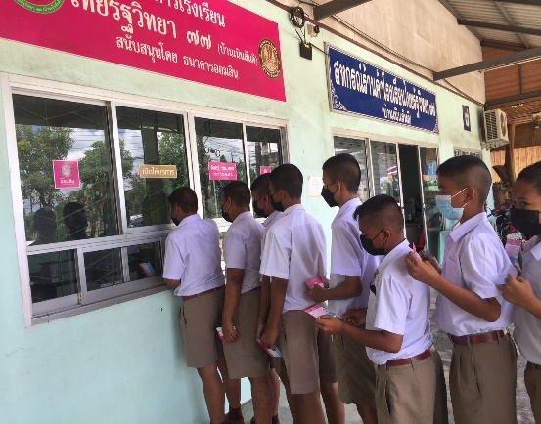

2.7.2 ปัญหาและอุปสรรค

นักเรียนชั้นมัธยมศึกษาที่เป็นเจ้าหน้าที่ธนาคารโรงเรียนพักกลางวันช้า จึงมาเปิดระบบธนาคารช้าบางวันมีนักเรียนที่จะฝาก - ถอนเงิน มารอนานและปิดระบบธนาคารไม่ทันเวลา 12.30 น.

2.7.3 การแก้ไขปัญหาและข้อเสนอแนะ

ครูที่ปรึกษาธนาคารโรงเรียน เข้ามาช่วยดำเนินการฝาก - ถอนเงินในเวลาที่นักเรียน เจ้าหน้าที่ธนาคารยังไม่สามารถมาปฏิบัติงานได้

**2.8 การพัฒนาระบบการประเมินคุณภาพสถานศึกษาที่เน้นสมรรถนะและผลลัพธ์ที่ตัวผู้เรียน**

2.8.1 สภาพความก้าวหน้า ความสำเร็จของการดำเนินงานตามนโยบาย

การจัดการเรียนการสอนและประเมินผล ซึ่งส่งผลต่อการพัฒนาคุณภาพการศึกษา และคุณภาพของผู้เรียน ดังนั้นหลักสูตรฐาน สมรรถนะ เป็นทางเลือกหนึ่งที่มีศักยภาพที่จะตอบโจทย์ปัญหา ของครูและนักเรียนที่เกิดขึ้น เนื่องจากมีความยืดหยุ่น และการจัดการเรียนรู้ฐานสมรรถนะ จะช่วยส่งเสริมให้ ผู้เรียนพัฒนาสมรรถนะที่จำเป็นต่อการใช้ชีวิต การทำงาน การเรียนรู้ และการแก้ปัญหาต่าง ๆ ช่วยให้ครูสามารถพัฒนาเด็กที่มีความพร้อม แตกต่างกันได้รับการพัฒนาเป็นลำดับขั้น รวมทั้งช่วยพัฒนาผู้เรียน ให้เกิดสมรรถนะ สามารถปรับตัวได้ทันต่อการเปลี่ยนแปลง และ ความต้องการใหม่ๆ ของสังคมและโลกในศตวรรษที่ 21 การเรียนรู้ฐานสมรรถนะ มีลักษณะที่เป็นการเรียนรู้เชิงรุกอยู่แล้ว ตามธรรมชาติ การจัดการเรียนรู้ฐานสมรรถนะเอื้อให้ครูมีการจัดการเรียนรู้ เชิงรุก เนื่องจากการเรียนรู้ฐานสมรรถนะเน้นการปฏิบัติการทำได้หรือ การลงมือทำซึ่งการเรียนรู้เชิงรุกจะช่วยให้ผู้เรียนได้เรียนรู้อย่างตื่นตัว ซึ่งโรงเรียนไทยรัฐวิทยา ๗๗ (บ้านเนินสันติ) ได้จัดการเรียนรู้แบบบูรณาการส่งเสริมพัฒนาสมรรถนะให้แกผู้เรียนในทุกกลุ่มสาระการเรียนรู้ โดยเน้นผู้เรียนเป็นศูนย์กลางได้ลงมือปฏิบัติและแก้ปัญหาด้วยตนเอง มีการคัดกรองวิเคราะห์นักเรียนรายบุคคลตามความสามารถ ความถนัดเพื่อส่งเสริมพัฒนาสมรรถนะแก่ผู้เรียน โดยโรงเรียนไทยรัฐวิทยา ๗๗ (บ้านเนินสันติ) ได้จัดทำดำเนินการตามโครงการที่เน้นสมรรถนะและผลงานที่สำเร็จแล้วดังนี้

โครงการส่งเสริมพัฒนาการทั้ง 4 ด้านสำหรับเด็กประถมวัย โครงการส่งเสริมการจัดประสบการณ์ที่เน้นเด็กเป็นสำคัญ โครงการโรงเรียนดีวิถีลูกเสือ โครงการศึกษาแหล่งเรียนรู้ภายนอกรงเรียน โครงการสื่อมวลชนศึกษา โครงการส่งเสริมประชาธิปไตยในโรงเรียนและ โครงการออมทรัพย์กับธนาคารโรงเรียน

2.8.2 ปัญหาและอุปสรรค

1. ครูผู้สอนบางส่วนยังมีการปรับตัวไม่ทันในการจัดระบบการสอนจากแบบ “One Size Fits All” มาเป็นระบบที่ให้ความสำคัญกับการประเมินผู้เรียนเป็นรายบุคคลมากยิ่งขึ้น การรู้จักผู้เรียนเป็นรายบุคคล ธรรมชาติผู้เรียน ประสบการณ์ พื้นฐานความรู้ วิธีการเรียนรู้ของผู้เรียน รวมไปถึงเป้าหมายการเรียนรู้ของผู้เรียน

2.8.3 การแก้ไขปัญหาและข้อเสนอแนะ

1. ครูผู้สอนในแต่ละกลุ่มสาระการเรียนรู้ได้จัดทำแผนการสอน และเตรียมการสอนเพื่อหากิจกรรมจัดประสบการณ์ให้ผู้เรียนได้จัดกิจกรรมการเรียนรู้ มีการกระตุ้น แบบActive Learning ครูผู้สอนจึงเปลี่ยนบทบาทจากการเป็นผู้ประเมินเพื่อตัดสิน เป็นการประเมินเพื่อการเรียนรู้ ครูผู้สอนประเมินตามสภาพจริง ครูมีบทบาทในการสังเกตพฤติกรรมของผู้เรียน ให้ข้อมูลย้อนกลับ จากสิ่งที่ผู้เรียนได้ปฏิบัติจริง และให้ความช่วยเหลือตามความต้องการของผู้เรียนแต่ละคนในการเรียนการสอนประจำวัน

2. ครูผู้สอนในแต่ละกลุ่มสาระได้ดำเนินการวิเคราะห์ผู้เรียนและคัดกรองนักเรียนรายบุคคลเพื่อเรียนรู้บุคลิกภาพของผู้เรียนแต่ละคนเพื่อให้นักเรียนได้พัฒนาและยกระดับศักยภาพของผู้เรียนต่อไป

2.9 โครงการโรงเรียนคุณภาพ

โรงเรียนไทยรัฐวิทยา ๗๗ (บ้านเนินสันติ ) ไม่ได้เป็นโรงเรียนเป้าหมายโครงการโรงเรียนคุณภาพ

**3.การจัดการศึกษาเพื่อความปลอดภัย**

3.1.1 สภาพความก้าวหน้า ความสำเร็จของการดำเนินงานตามนโยบาย

ความปลอดภัยของนักเรียนเป็นปัจจัยที่มีความสำคัญต่อการจัดบริการทางการศึกษาของ โรงเรียน เพราะนอกจากจะส่งผลให้นักเรียนได้เรียนรู้อย่างมีความสุขและปลอดภัยแล้ว ยังจะมีผลทางตรง ต่อการพัฒนาคุณภาพและผลสัมฤทธิ์ทางการเรียนของนักเรียน รวมถึงการสร้างความไว้วางใจและความเชื่อมั่น ของผู้ปกครอง โรงเรียนไทยรัฐวิทยา ๗๗ (บ้านเนินสันติ) โดยมุ่งเน้นพัฒนาระบบและกลไกในการดูแลความปลอดภัยสถานศึกษาให้แก่ นักเรียน ครูและบุคลากรทางการศึกษา จากภัยคุกคามทุกรูปแบบ ด้วยการใช้มาตรการ 3 ป คือ ป้องกัน ปลูกฝัง และปราบปราม มาเป็นแนวทางในการขับเคลื่อนเพื่อให้เกิดความปลอดภัยสูงสุด พร้อมทั้งมีการนำระบบเทคโนโลยีสารสนเทศ(Platform)เข้ามาช่วยส่งเสริม สนับสนุน ให้เกิดความสะดวก รวดเร็ว สำหรับการบริหารจัดการความปลอดภัยสถานศึกษา เพื่อให้นักเรียน ครู ผู้ปกครอง สามารถแจ้งเหตุความไม่ปลอดภัยได้อย่างทั่วถึงและรวดเร็วมากขึ้น โดยผ่านการใช้แอปพลิเคชัน MOE Safety Platform มีการดำเนินการตามคู่มือในระบบ MOE Safety Center ให้เกิดความปลอดภัยไม่ให้เกิดเหตุการณ์นั้นซ้ำอีก เพื่อสร้างความมั่นใจ และความเชื่อมั่นให้แก่นักเรียน ครูและบุคลากรทางการศึกษา ผู้ปกครอง และประชาชน เพื่อลดความสูญเสียที่จะเกิดขึ้น และได้เตรียมความพร้อมให้กับนักเรียน ครู และบุคลากรทางการศึกษา ให้มีความรู้ ความสามารถในการเตรียมพร้อมป้องกันภัยคุกคามในรูปแบบใหม่อาทิ อาชญากรรมและความรุนแรงในรูปแบบ ต่าง ๆ ยาเสพติด ภัยพิบัติจากธรรมชาติ ภัยจากโรคอุบัติใหม่ และภัยจาก ไซเบอร์จึงได้จัดทำโครงการเพื่อขับเคลื่อนสู่แผนปฏิบัติการประจำปีการศึกษา 2566 ซึ่งแนวทางขับเคลื่อน (ดำเนินการตามมาตรการ 3 ป ได้แก่ ป้องกัน ปลูกฝัง ปราบปราม) โรงเรียนไทยรัฐวิทยา ๗๗ (บ้านเนินสันติ) ได้ดำเนินโครงการ กิจกรรมในด้านความปลอดภัยของสถานศึกษาโดยยึดตามนโยบายและกรอบแนวคิดความปลอดภัยรอบด้านในโรงเรียน ประกอบด้วย

**1.การป้องกัน** เพื่อไม่ให้เกิดปัญหา อุปสรรค หรือความไม่ปลอดภัยต่อนักเรียน ครู และ บุคลากรทางการศึกษา โดย

1.1 การกำหนดพื้นที่ความปลอดภัย โรงเรียนได้จัดให้มีป้ายสัญลักษณ์ และ อุปกรณ์ควบคุมความปลอดภัยส่วนบุคคล ในอาคาร ห้องปฏิบัติการ และบริเวณโรงเรียน

1.2 ทำแผนความปลอดภัยของสถานศึกษา ที่ครอบคลุมทุกมิติโดยจัดให้มีโครงการกิจกรรม เกี่ยวกับความปลอดภัยอย่างต่อเนื่องในแผนปฏิบัติการประจำปี 2566

1.3 การจัดสภาพแวดล้อมและบรรยากาศของสถานศึกษา ให้มีบรรยากาศที่มีความปลอดภัย ต่อนักเรียน ครู และบุคลากรทางการศึกษา

1.4 การจัดโครงสร้างบริหาร จัดการความปลอดภัยสถานศึกษา โรงเรียน จัดระบบโครงสร้างใน การบริหารจัดการความปลอดภัยสถานศึกษา มีคำสั่งแต่งตั้งคณะกรรมการ และมีการประสานร่วมมือ ของคณะกรรมการ ภาคีเครือข่าย และหน่วยงานต้นสังกัด

1.5. การจัดทำข้อมูลสารสนเทศ ความปลอดภัยสถานศึกษา โดยสรุปรายงานการดำเนิน โครงการกิจกรรมต่างๆ เป็นรูปเล่ม มีการประเมินผลการดำเนินงาน และเผยแพร่ใน website โรงเรียน และ page facebook ของโรงเรียน และกลุ่มไลน์ห้องเรียน

1.6การสร้างการมีส่วนร่วมของสถานศึกษาและภาคีเครือข่าย เช่นมี เครือข่ายคณะกรรมการ สถานศึกษา เครือข่ายผู้ปกครองห้องเรียน เครือข่ายโรงพยาบาล เครือข่ายสถานีตำรวจ เครือข่าย รปภ. เป็นต้น

1.7การจัดระบบช่องทางการสื่อสารด้านความปลอดภัยของสถานศึกษา โดยการ ประชาสัมพันธ์ผ่านหลายช่องทาง เช่น จัดป้ายนิเทศประชาสัมพันธ์รณรงค์ ประชาสัมพันธ์ผ่านจดหมายข่าว สื่อสังคมออนไลน์ในรูปแบบต่างๆ เช่น Facebook, Line และผ่านระบบเสียงตามสายใน โรงเรียน

1.8 การจัดระบบดูแลช่วยเหลือนักเรียน โรงเรียนได้ดำเนินโครงการ กิจกรรมที่เกี่ยวกับ ระบบดูแลช่วยเหลือนักเรียน มีการแต่งตั้งคณะกรรมการ ดำเนินกิจกรรมและสรุปรายงานผลการ ดำเนินการอย่างเป็นระบบ

1.9 การประเมินนักเรียนรายบุคคล ด้านร่างกาย จิตใจสังคม สติปัญญา และความต้องการ โรงเรียนได้ประเมินนักเรียนอย่างรอบด้านทุกภาคเรียน

**2. การปลูกฝัง** การดำเนินการตามมาตรการการปลูกฝังเพื่อให้เกิดความปลอดภัยในสถานศึกษา

2.1การสร้างจิตสำนึกความตระหนักการรับรู้และความเข้าใจด้านความปลอดภัยให้แก่ตนเองผู้อื่นแ

2.2 การจัดกิจกรรมสร้างความรู้ความเข้าใจพัฒนาองค์ความรู้เกี่ยวกับความปลอดภัยให้แก่นักเรียน ครู บุคลากรทางการศึกษา และผู้ปกครอง

2.3 การจัดกิจกรรมเสริมสร้างทักษะ ประสบการณ์และสมรรถนะด้านความปลอดภัยให้แก่นักเรียน โรงเรียนได้มีคู่มือแนวทางปฏิบัติและมาตรการรักษาความปลอดภัยของสถานศึกษา

**3. การปราบปราม**

**1.** การจัดการแก้ไขปัญหากรณีเกิดเหตุความปลอดภัยในสถานศึกษา โรงเรียนมีระบบ การแก้ปัญหาด้านความปลอดภัยสถานศึกษาอย่างมีประสิทธิภาพ มี บุคลากร วัสดุ เครื่องมือ ที่มีประสิทธิภาพ เช่น มีกล้องวงจรปิด มีการปฐมพยาบาลเบื้องต้น มีการซ้อมการใช้ อุปกรณ์เพื่อความปลอดภัยเป็นต้น

2) การช่วยเหลือ เยียวยา ฟื้นฟู จิตใจบุคคลผู้ประสบเหตุความไม่ปลอดภัย โรงเรียนได้ทำ ประกันภัยรายบุคคล สร้างขวัญกำลังใจโดยการติดตามเยี่ยมเยือนอยู่เสมอ

3) การดำเนินการตามขั้นตอนทางกฎหมาย โรงเรียนได้ประสานเครือข่ายกับ สถานีตำรวจภูธรอำเภอ  
ท่าแซะ จังหวัดชุมพร อยู่เสมอ เพื่อรับคำปรึกษาให้ผู้ ประสบเหตุทุกคนได้รับความคุ้มครองทางกฎหมาย

3.1.2 ปัญหาและอุปสรรค

1.พื้นที่โรงเรียนเป็นพื้นที่เปิด บุคคลภายนอกสามารถเข้าออกโรงเรียนได้ทุกพื้นที่

3.1.3 การแก้ไขปัญหาและข้อเสนอแนะ

1. ระดมทรัพยการในการสร้างรั้วรอบโรงเรียน

. **4.การประเมินวิทยฐานะด้วยระบบ DPA**

4.1.1 สภาพความก้าวหน้า ความสำเร็จของการดำเนินงานตามนโยบาย

โรงเรียนไทยรัฐวิทยา ๗๗ (บ้านเนินสันติ) ได้ดำเนินการจัดทำระบบการประเมินวิทยฐานะดิจิทัล Digital Performance Appraisal เรียกโดยย่อว่า ระบบ [DPA](https://dpa-sso.otepc.go.th/login)  ระบบการประเมินตำแหน่งและวิทยฐานะของข้าราชการครูและบุคลากรทางการศึกษาแบบออนไลน์ โดยใช้เทคโนโลยีดิจิทัลในการส่งผ่าน จัดการและประมวลผลข้อมูล การประเมินผลการปฏิบัติงานตามข้อตกลงในการพัฒนางาน รวมทั้งหลักฐานประกอบการพิจารณาเพื่อให้ข้าราชการครูและบุคลากรทางการศึกษามีวิทยฐานะหรือเลื่อนวิทยฐานะ โรงเรียนไทยรัฐวิทยา ๗๗ (บ้านเนินสันติ) มีผู้บริหาร จำนวน 3 คน ข้าราชการครู จำนวน 35 คน รวม 38 คน

|  |  |  |  |  |
| --- | --- | --- | --- | --- |
| ลำดับที | วิทยฐานะ | จำนวน(คน) | ส่งผลงาน ระบบ  DPA (คน) | ผลการประเมิน (คน) |
| 1. | ชำนาญการพิเศษ | 9 | - | - |
| 2. | ชำนาญการ | 9 | - | - |
| 3. | ไม่มีวิทยฐานะ | 17 | 5 | 1 |
| รวม | | 38 | 5 | 1 |

หมายเหตุ คัดเลือกคณะกรรมการ 4 คน ประเมินวิทยฐานะ 1 คน

* + 1. ปัญหาและอุปสรรค

1. การยื่นคำขอในระบบ DPA ในช่วงระยะเวลาเปลี่ยนผ่าน (กรณีนำผลงานตามเกณฑ์เดิมมารวมกับผล PA ในปีงบประมาณ พ.ศ. 2566 และ 2567 ข้าราชการครูต้องตรวจสอบคุณสมบัติของตนเองให้ถูกต้องครบถ้วน

2. ขั้นตอนการจัดทำไฟล์วิดีโอ การส่งไฟล์ข้อมูล ตามหลักเกณฑ์ในระบบ DPA

* + 1. การแก้ไขปัญหาและข้อเสนอแนะ

1. ติตต่อสอบถาม สำนักงานเขตพื้นที่การศึกษา สพป. ชุมพร เขต 1

2. การจัดทำไฟล์วิดีโอ ปรึกษาเพื่อนครูที่สามารถถ่ายทอดความรู้ จนได้ผลงานสำเร็จ

***********************